**西南交通大学希望学院**

**信息工程系****期末实训报告**

|  |  |
| --- | --- |
| 学 期： | 2023年—2024年 第二学期 |
| 班 级： | 计算机科学与技术专业2021级 班 |
| 课程名称： | Web应用软件开发Ⅱ |
| 学 号： | 21035514 |
| 姓 名： | 孙富基 |
| 指导老师： | 陈丹 |

西南交通大学希望学院 信息工程系 制

# 项目要求（完成此报告删除本页）

1. 制作一个动态网页，要求页面美观并丰富，主题自定，内容自定，无明显错误。不限定开发技术，不限软件，最终能实现相应结果即可。

2. 至少包含五个可实现的功能模块（注册、登录除外），例如购物车、评论、收藏、搜索、文件上传（下载）功能等等。需要连接数据库。

3、网页必须包含：

①用户注册页面，注册成功跳转登录页面。

（注册页面要求如下：登录名由6-20位字母、数字组成；密码长度8-15位，包含（A-Z）、（a-z）、（0-9）三种组合，且不能包含账号），确认密码需要与设置密码一致，手机号需要输入正确的格式，已经注册过的用户不能再次注册，验证码和用户协议选做。）

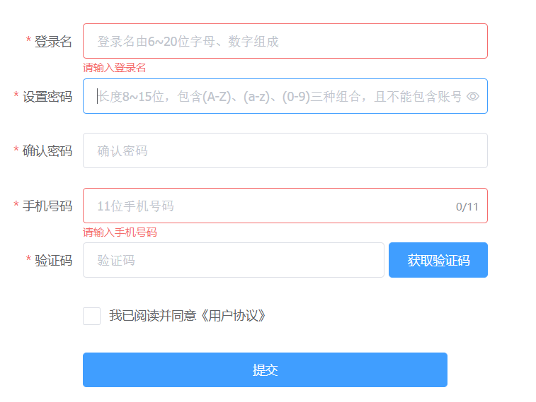

②用户登录页面，正确输入注册账号密码方可登录，错误输入则提示账号密码错误。

③自定义子页面，内容自定，体现每页内容之间的关联性。运行稳定且响应及时，主题具有一定的创新性（创意好可以加分）

# 目录

目录

目录 1

项目设计思路 1

一、 项目题目 1

二、设计的主要技术指标 1

三、系统主要功能模块 1

1.服务器全局类，及路由表设置和访问方法说明 1

2.用户注册模块 4

3.用户登录模块 8

四、创新点 13

项目实现 14

一、登录注册模块 14

二、 影片分享模块 15

三、影片展示模块 15

四、用户推荐模块 15

五、 影片管理模块 15

# 项目设计思路

## 项目题目

插画交流社区的平台搭建

## 二、设计的主要技术指标

1、建立运行环境：

①建站环境：

1. 宝塔面板
2. Python
3. Node.js
4. VUE.js 3
5. Tornado框架
6. Apache服务器

②数据库平台：

1. MySQL数据库

2、开发软件：

1.VScode

2.pycharm

3.Google Chrome

3、系统要求：

Windows10以上，MySQL数据库8.0及以上，Python3.12及以上，Apache2.4.2以上，Tornado Python模块6.4以上

## 三、系统主要功能模块

登录，注册，页面的展示，用户的个人信息编辑

……

系统功能模块思维导图

## 四、创新点

# 项目实现

### 1.服务器全局类，及路由表设置和访问方法说明

#### **1.网页的获取**

使用Tornado进行代理时，访问网页都将使用get方法获取网页的文件，所有的数据操作都将使用post方式获取数据

#### **2.数据库连接类的实现**

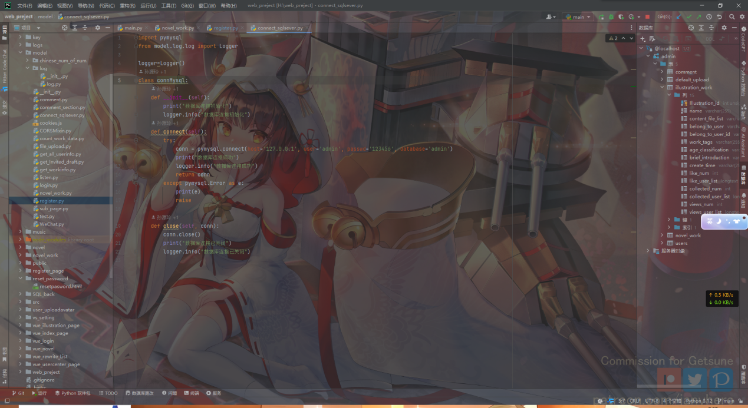为继承该类的类提供了数据库的连接方法和退出方法。

#### **3.路由表**

def make_app():  
 return tornado.web.Application([  
 (r"/", MainHandler),  
 (r"/listen", listen),  
 (r"/getMessage", getMessage),  
 (r"/get_userinfo", getUserInfo),  
 (r"/websocket", WSHandler),  
 (r"/login_page", LoginHandler),  
 (r"/login", vue_page_login),  
 (r"/is_follow", is_follow),  
 (r"/get_novel_work", get_novel_work), # 获取小说作品列表  
 (r"/get_novel_content", get_novel_content), # 获取指定小说的内容  
 (r"/get_workInfo", get_workInfo),  
 (r"/sub_page", subpageHandler),  
 (r"/get_authorNovelList", get_authorNovelList), # 作者作品列表横屏信息获取api  
 (r"/get_comment_section", get_comment_section), # 获取评论列表  
 (r"/add_comment_section", add_comment_section), # 添加评论  
 (r"/delete_comment_section", delete_comment_section), # 删除评论  
 (r"/get_comment_userAvatar", get_comment_userAvatar), # 获取评论用户头像  
 # (r"/register", FileUploadHandler),#传统网页的注册接口暂时停用  
 (r"/reset_password", resetpasswordHandler),  
 (r"/user_center", user_center),  
 (r"/artwork/(.*)", tornado.web.StaticFileHandler, {"path": "H:/web_preject/artwork"}),  
 (r"/artwork_js/(.*)", tornado.web.StaticFileHandler, {"path": "H:/web_preject/artwork/artwork_js"}),  
 (r"/artwork_css/(.*)", tornado.web.StaticFileHandler, {"path": "H:/web_preject/artwork/artwork_css"}),  
 (r"/image/(.*)", tornado.web.StaticFileHandler, {"path": "H:/web_preject/image"}),  
 (r"/css/(.*)", tornado.web.StaticFileHandler, {"path": "H:/web_preject/css"}),  
 (r"/js/(.*)", tornado.web.StaticFileHandler, {"path": "H:/web_preject/js"}),  
 (r"/user_uploadavatar/(.*)", tornado.web.StaticFileHandler, {"path": "H:/web_preject/user_uploadavatar"}),  
 (r"/music/(.*)", tornado.web.StaticFileHandler, {"path": "H:/web_preject/music"}), # 音乐文件路径  
 (r"/assets/(.*)", tornado.web.StaticFileHandler, {"path": "H:/web_preject/assets"}), # svg图标矢量库  
 (r"/register", Register), # 注册表单提交  
 (r"/UploadFile", UploadFile), # 注册头像提交  
 (r"/resetpassword", ResetPassword), # 重置密码  
 (r"/default_upload_Handler", default_upload_Handler), # 默认上传文件连接  
 (r"/edit_back_img", EditBackImgHandler), # 编辑背景图片  
 (r"/delete_back_image", delete_back_image), # 删除背景图片  
 (r"/get_all_userinfo", get_all_userinfo), # 获取所有用户信息  
 (r"/update_user_info", update_user_info), # 更新用户信息  
 (r"/update_user_avatar", update_user_avatar), # 更新用户头像  
 (r"/get_novelwork_list", get_novelwork_list), # 获取所有小说作品列表  
 (r"/get_user_followNovelWork_list", get_user_followNovelWork_list), # 获取用户关注的小说作品列表的信息  
 (r"/CountNovelWorkData", CountNovelWorkData), # 统计小说作品数据，以及根据状态码执行不同的点赞，收藏，浏览等操作  
 (r"/CountIllustrationData", CountIllustrationData), # 统计插画数据，以及根据状态码执行不同的点赞，收藏，浏览等操作  
 (r"/get_work_info", get_work_info), # 根据用户信息获取小说作品列表的信息  
 (r"/Wechat", Wechat), # 微信小程序后台  
 (r"/get_user_IllWork_list", get_user_IllWork_list), # 获取用户创作的插画作品或漫画作品列表的信息  
 (r"/AuthorGetInvitedDraftAllInfo", AuthorGetInvitedDraftAllInfo), # 通过传入的用户查看位置来确定返回  
 # 查询到的值，如果传入的值为user则返回的将会是约稿人的约稿信息，如果是author则返回作者的接受的约稿的信息  
 (r"/updateUserSelectWork", updateUserSelectWork), # 更新用户选择的精选作品  
 (r"/getSelectWorkList", getSelectWorkList), # 获取用户已经选择的精选作品列表  
 (r"/useIdGetWorkInfo", useIdGetWorkInfo), # 通过作品类型以及ID获取作品信息  
 (r"/EditSelectWorkList", EditSelectWorkList), # 编辑用户已经选择的精选作品列表  
 (r"/GetAllIllustrationInfo", GetAllIllustrationInfo), # 获取所有插画信息  
 (r"/UserIdGetAllUserInfo", UserIdGetAllUserInfo), # 使用ID获取该ID用户的所有信息  
 ])

#### **4.HTTPS连接和HTTP连接及端口设置**

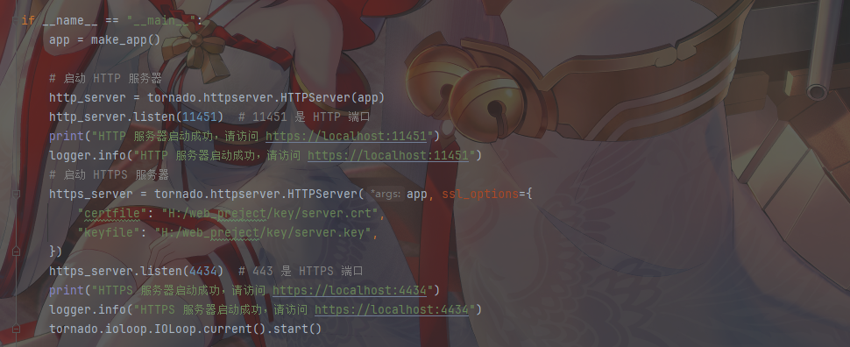

#### **cookies的操作**

// utils.js

// 设置cookies

async function set_cookie(key, value) {

    expireCookie(key);

    let now = new Date();

    now.setTime(now.getTime() + 7 * 24 * 60 * 60 * 1000);

    let expires = "expires=" + now.toUTCString();

    let newCookie = key + '=' + value + '; ' + expires;

    let cookies = document.cookie;

    if (cookies.includes(key + '=')) {

        let cookieArray = cookies.split('; ');

        for (let i = 0; i < cookieArray.length; i++) {

            if (cookieArray[i].startsWith(key + '=')) {

                cookieArray[i] = newCookie;

            }

        }

        document.cookie = cookieArray.join('; ');

    } else {

        document.cookie = newCookie;

    }

}

function expireCookie(name) {

    document.cookie = `${name}=;expires=Thu, 01 Jan 1970 00:00:00 UTC;path=/;`;

}

// 获取指定cookie的值

function get_cookie(name) {

    let cookies = document.cookie.split('; ');

    for (let i = 0; i < cookies.length; i++) {

        let cookie = cookies[i].split('=');

        if (cookie[0] === name) {

            return cookie[1];

        }

    }

    return null; // Cookie not found

}

// 设置localStorage值，设置前清除之前的值

function set_storage(key, value) {

    localStorage.removeItem(key);

    localStorage.setItem(key, value);

}

// 获取localStorage值

function get_storage(key) {

    return localStorage.getItem(key);

}

//清楚所有cookies

function clearAllCookies() {

    const cookies = document.cookie.split(";");

    for (let i = 0; i < cookies.length; i++) {

        const cookie = cookies[i];

        const eqPos = cookie.indexOf("=");

        const name = eqPos > -1 ? cookie.substr(0, eqPos) : cookie;

        document.cookie = name + "=;expires=Thu, 01 Jan 1970 00:00:00 GMT;path=/";

    }

}

//清除所有localStrong

function clearAllLocalStorage() {

    localStorage.clear();

}

//清除所有session

function clearAllSessionStorage() {

    sessionStorage.clear();

}

// 导出所有函数

export { set_cookie, expireCookie, get_cookie, set_storage, get_storage, clearAllCookies, clearAllLocalStorage, clearAllSessionStorage};

### 2.用户注册模块

#### **1.HTML部分**

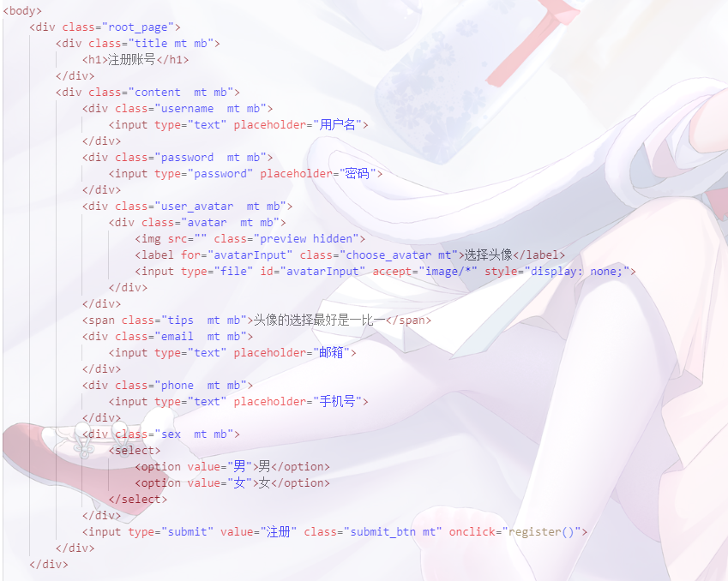

这部分主要实现了基本的框架结构，让用户输入信息进行注册，并且预览上传头像的样式

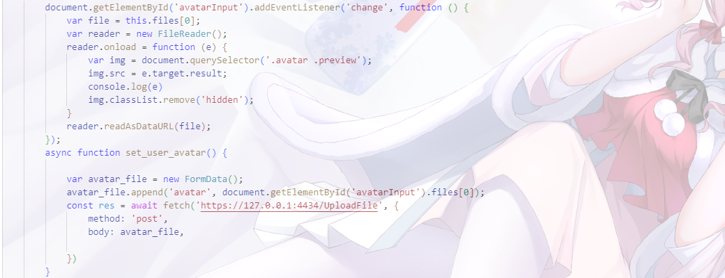

获取图片文件部分，可以获取用户选择的图片，并且封装函数等待注册时进行上传操作

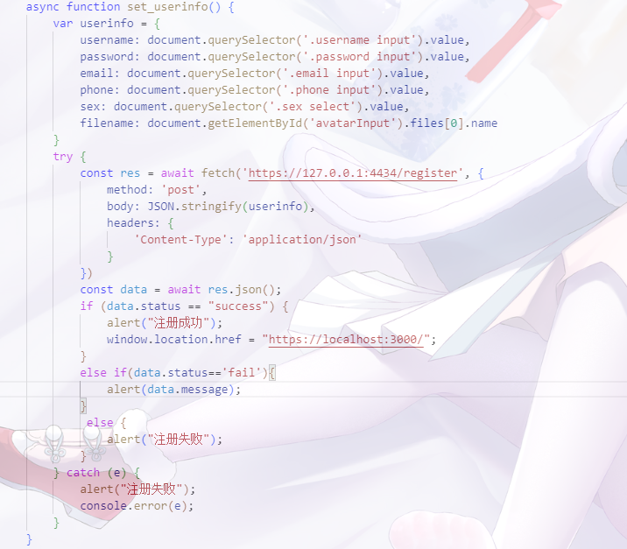

获取用户填写的信息部分，并且将文件名也一同完成打包，对错误进行了处理，并且可以获取服务器返回的信息，如果输入不符合规范则会返回错误信息。

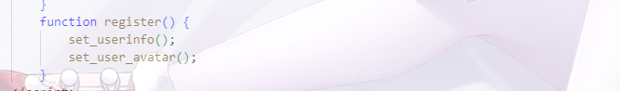

对函数进行调用，一切都完成将会条状入登录界面

#### **2.后台实现**

对头像文件的上传处理

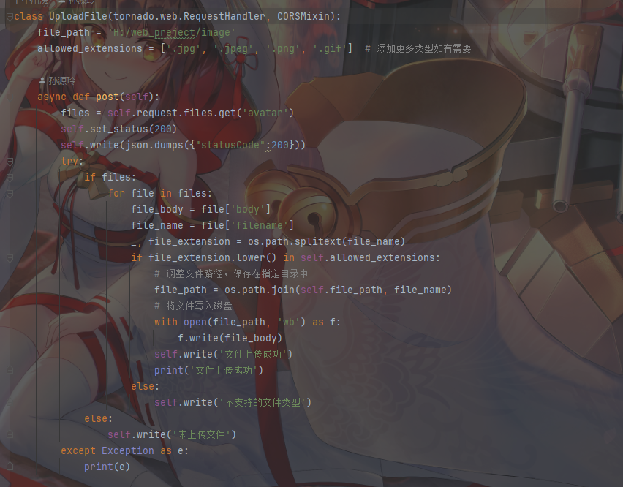

获取用户上传的图像文件，并且进行简单的格式验证，并在合适的时候返回相应的错误信息

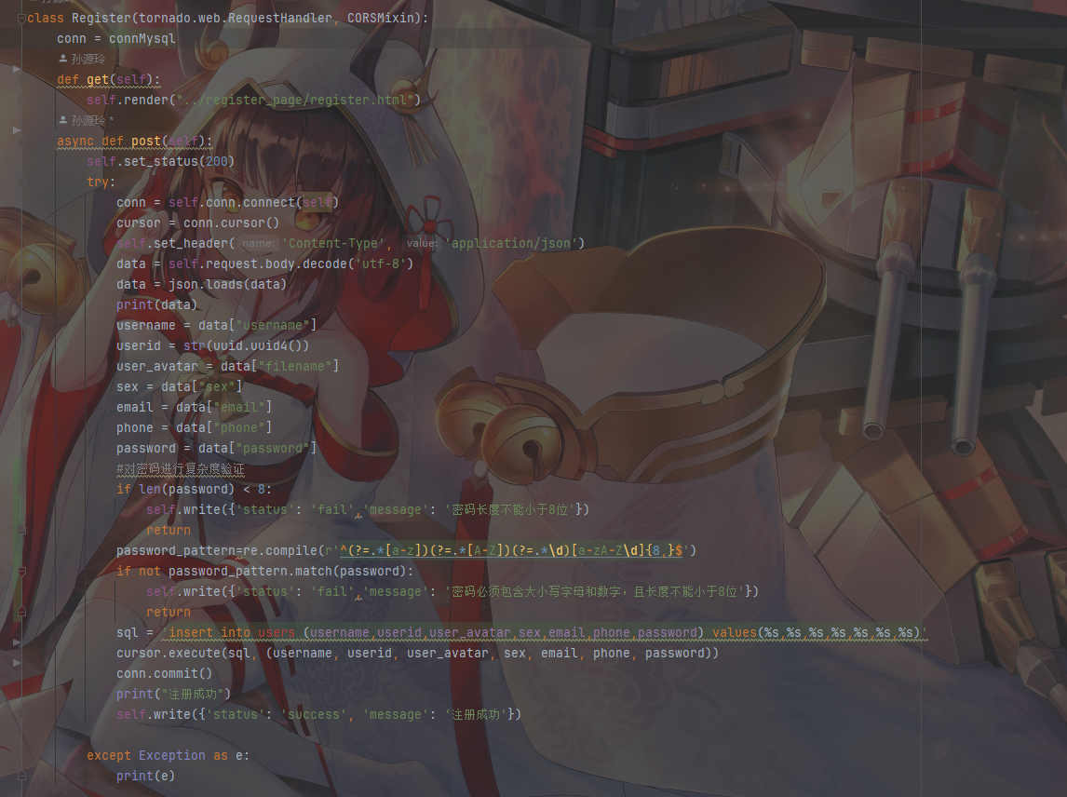

获取用户信息并且对数据库进行插入操作部分，规定了密码的复杂度，并且对复杂度进行验证，如果密码复杂度不符合要求将会直接返回错误信息给客户端

使用字符替换的方式避免了直接的SQL注入可能，提高了服务器的安全性。



这个get方法提供了注册页面的代理

#### **3.样式预览**

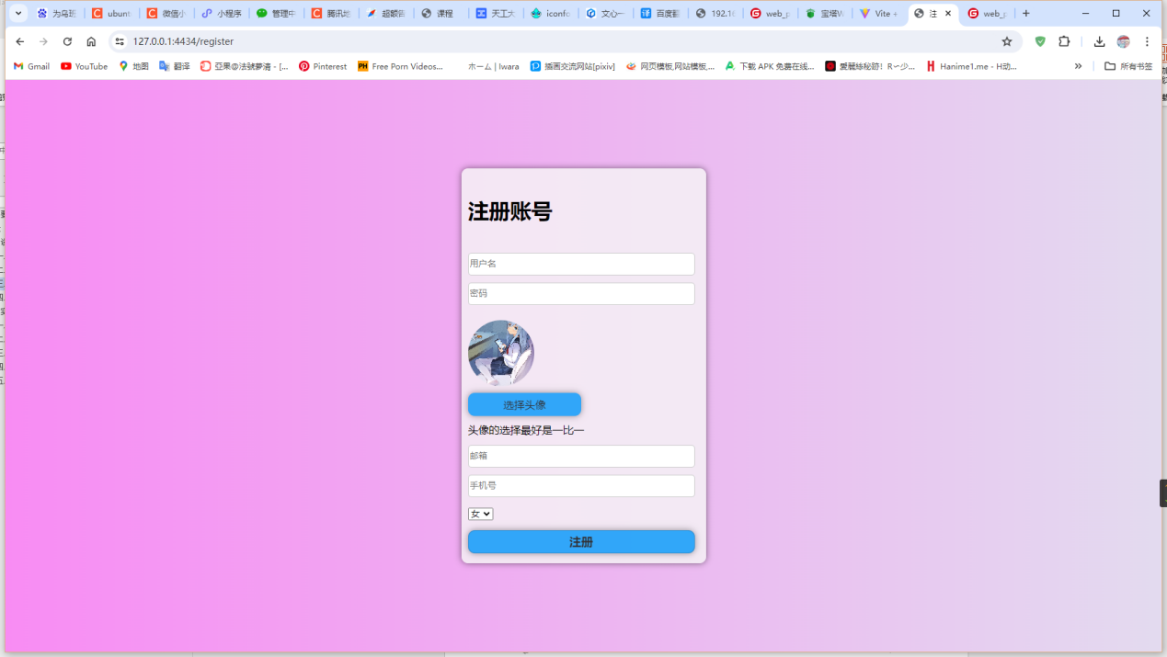

### 3.用户登录模块

#### 1.vue网页模块的实现

网页结构

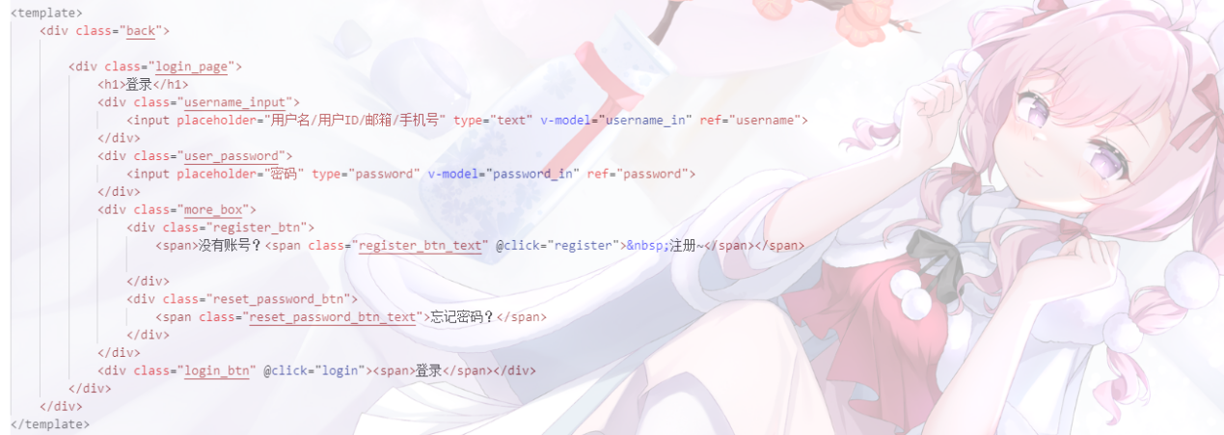

规定了登录时的输入信息和触发登录操作的样式

<script setup lang="ts">

let username_in = ref('');

let password_in = ref('');

let get_message = ref('');

let userinfo=ref([]);

function login() {

    if (username_in.value === '') {

        alert('用户名不能为空');

        return;

    }

    if (password_in.value === '') {

        alert('密码不能为空');

        return;

    }

    connServer()

        .then(data => {

            if (data.message === 'success') {

                let cookies = document.cookie;

               window.location.href='https://localhost:3002'+'?cookies='+encodeURIComponent(cookies);

                userinfo.value=data.userinfo;

                setUserCookie();

                let temp=getCookie('username');

                console.log(temp);

                return;

            } else {

                // 登录失败的处理逻辑

                alert('登录失败: ' + data.message);

            }

        })

        .catch(error => {

            // 请求失败的处理逻辑

            console.error('请求失败:', error);

            alert('登录失败，请检查您的网络连接或稍后重试');

        });

}

//拆分用户信息存储到cookies

function setCookie(name:any,value:any,days:any){

    let expires = '';

    if (days) {

        let date = new Date();

        date.setTime(date.getTime() + (days * 24 * 60 * 60 * 1000));

        expires = '; expires=' + date.toUTCString();

    }

    document.cookie = name + '=' + (value || '') + expires + '; path=/';

}

function setUserCookie(){

    let temp=userinfo.value;

    console.log(userinfo.value);

    if (temp && temp.length >= 9) { // 检查 temp 是否为空并且长度是否足够

        let username=temp[1]

        let userid=temp[2]

        let user_avatar=temp[3]

        let user_back_img=temp[4]

        let user_sex=temp[5]

        let user_email=temp[6]

        let user_phone=temp[7]

        let user_following=temp[8]

        let user_fans=temp[9]

       setCookie('username',username,7);

       setCookie('userid',userid,7);

       setCookie('user_avatar',user_avatar,7);

       setCookie('user_back_img',user_back_img,7);

       setCookie('user_sex',user_sex,7);

       setCookie('user_email',user_email,7);

       setCookie('user_phone',user_phone,7);

       //根据逗号分隔字符串并拼接数组

       let temp1=[];

       if (user_following) {

           temp1=user_following.split(',');

           user_following=temp1.length;

       }

       setCookie('user_following',user_following,7);

       if (user_fans) {

           temp1=user_fans.split(',');

           user_fans=temp1.length;

       }

       setCookie('user_fans',user_fans,7);

    } else {

        console.error("用户信息数组为空或长度不足");

    }

}

//获取cookies

function getCookie(name:any) {

    const cookieString = document.cookie;

    const cookies = cookieString.split(';');

    for (let i = 0; i < cookies.length; i++) {

        const cookie = cookies[i].trim();

        // 判断是否为目标 cookie

        if (cookie.startsWith(name + '=')) {

            return cookie.substring(name.length + 1); // 返回 cookie 的值（去掉名称部分）

        }

    }

    return ''; // 如果找不到目标 cookie，则返回空字符串

}

// 连接服务器

async function connServer() {

    // eslint-disable-next-line no-useless-catch

    try {

        const response = await fetch('/api/login', {

            method: 'POST',

            headers: {

                'Content-Type': 'application/json'

            },

            body: JSON.stringify({

                username: username_in.value,

                password: password_in.value

            })

        });

        if (!response.ok) {

            throw new Error('请求失败: ' + response.status);

        }

        const data = await response.json(); // 将响应数据解析为 JSON 格式

        get_message.value = data; // 存储响应数据

        return data; // 返回解析后的数据

    } catch (error) {

        // 这里可以抛出错误或返回某种失败状态

        throw error;

    }

}

//注册跳转

function register(){

        window.location.href="https://127.0.0.1:4434/register"

    }

</script>

JS部分实现了登录的操作，并对输入的数据进行了简单的格式验证，并且链接服务器对登录的信息进行处理，如果登录失败则返回失败的信息，如果登录成功则跳转到主页，如果需要更改密码。

如果登录成功将会设置页面cookies并实现URL带参传递，为主页带去用户的基本cookies信息。

HTML还是实现了如果需要更改密码可以跳转到更改密码的页面对密码进行更改，如果是没有账号则可以跳转到注册页面进行注册。

#### 2.后端实现

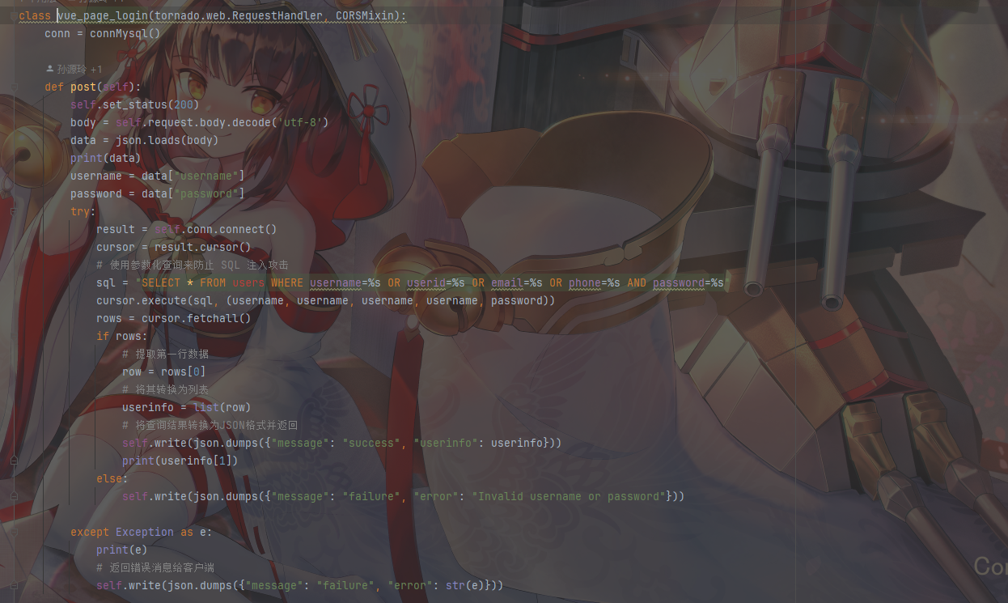

登录操作时用户可以使用用户名，手机号，邮箱，用户ID进行登录操作，如果成功则返回成功的消息，不成功则返回不成功的消息

#### 3.页面预览

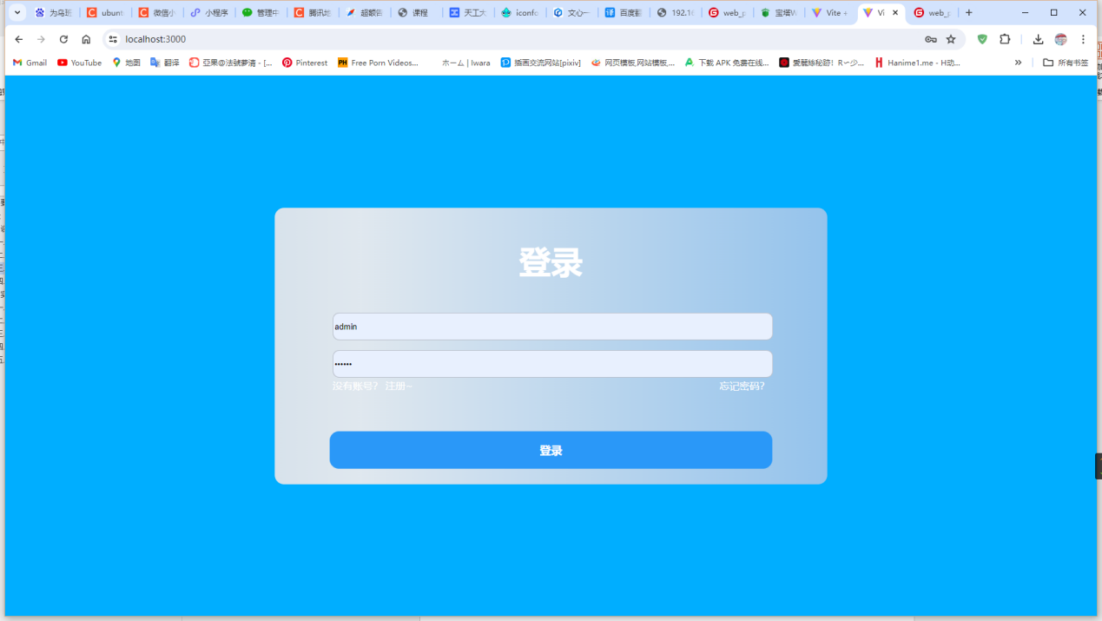

### 4.密码重置

#### 1.HTML实现

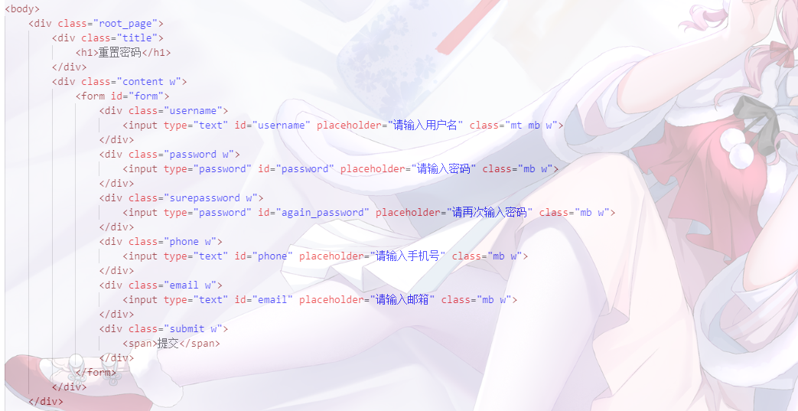

规定了重置密码时的页面结构

#### 2.连接服务器执行重置操作

    <script>

        document.addEventListener('DOMContentLoaded', () => {

            var form = document.getElementById('form');

            var submit = document.querySelector('.submit');

            submit.addEventListener('click', () => {

                var username = document.getElementById('username').value;

                var password = document.getElementById('password').value;

                var again_password = document.getElementById('again_password').value;

                var phone = document.getElementById('phone').value;

                var email = document.getElementById('email').value;

                if (password !== again_password) {

                    alert('两次密码不一致');

                    return;

                }

                else if (username == '' || password == '' || again_password == '' || phone == '' || email == '') {

                    alert('请输入完整信息');

                    console.log(username, password, again_password, phone, email);

                    return;

                }

                else {

                    reset_passwrd(username, password, phone, email);

                }

            })

        }

        )

        //连接服务器重置密码

        async function reset_passwrd(username, password, phone, email) {

            try {

                const res = await fetch('https://127.0.0.1:4434/resetpassword',

                    {

                        method: 'POST',

                        headers: {

                            'Content-Type': 'application/json'

                        },

                        body: JSON.stringify({

                            username: username,

                            password: password,

                            phone: phone,

                            email: email

                        })

                    }

                )

                const data = await res.json();

                console.log(data);

                    if (data.msg == 'success') {

                        alert('修改成功');

                        window.location.href = "https://localhost:3000";

                    }

                    else {

                        alert('用户信息错误，请更正后重试')

                    }

            }

            catch (err) {

                console.log(err);

            }

        }

    </script>

对服务器发送重置密码的信息，如果密码重置成功将会重新跳转到登录界面，如果重置出现错误将会直接提示信息错误。

#### 3.后端实现

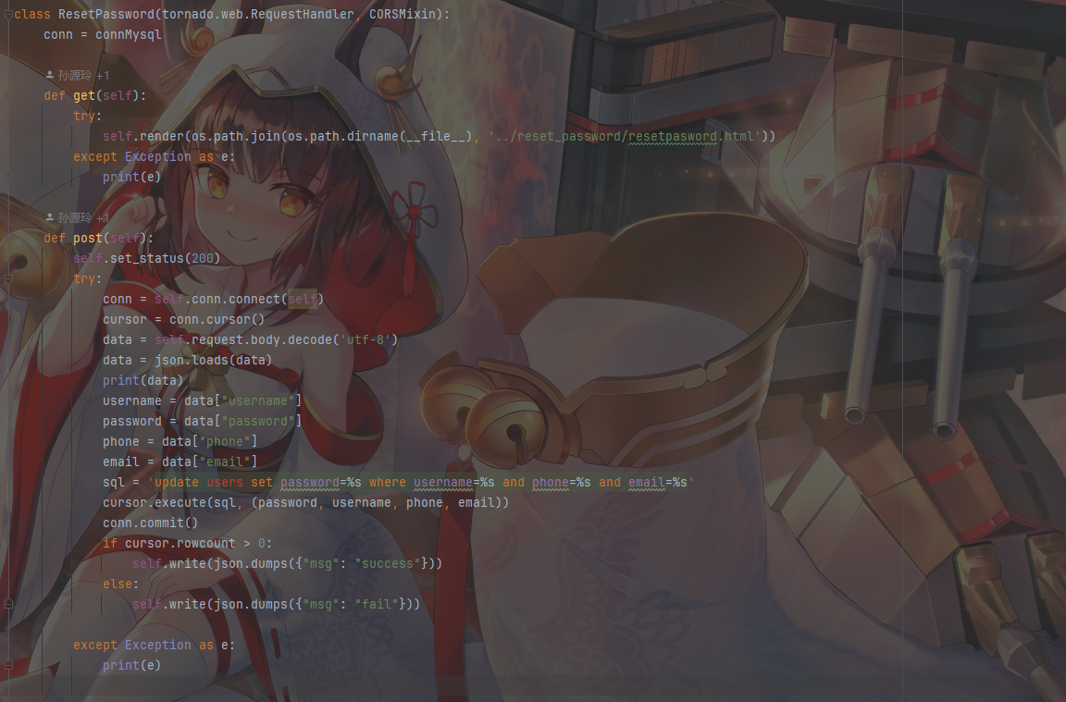

使用update语句更新用户的密码，当用户所提供的用户名，手机号，邮箱都符合时执行更新操作。

如果被更新的记录为0条，则代表重置密码失败返回失败信息，如果大于0则返回成功信息。

## 5.通用导航栏的实现

### 统一调用，方便后续不同的页面导入

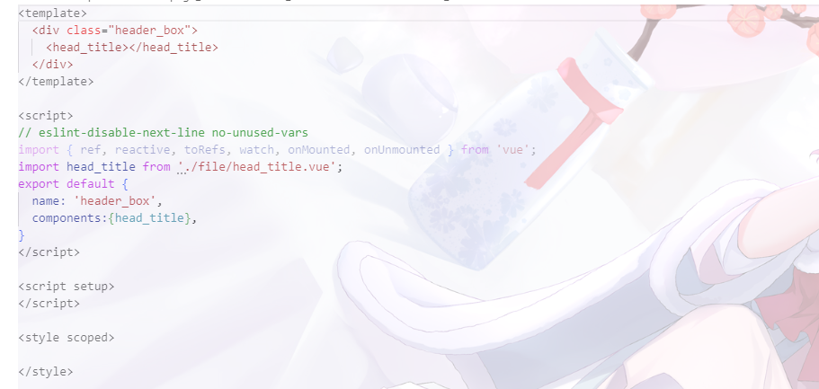

#### 导航栏基本结构

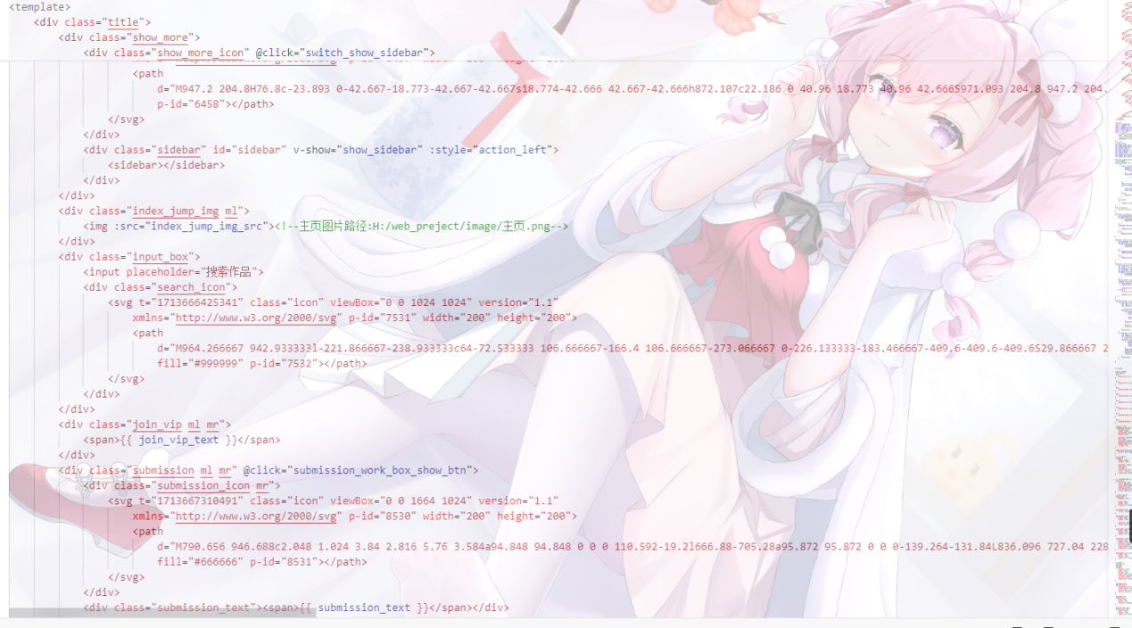

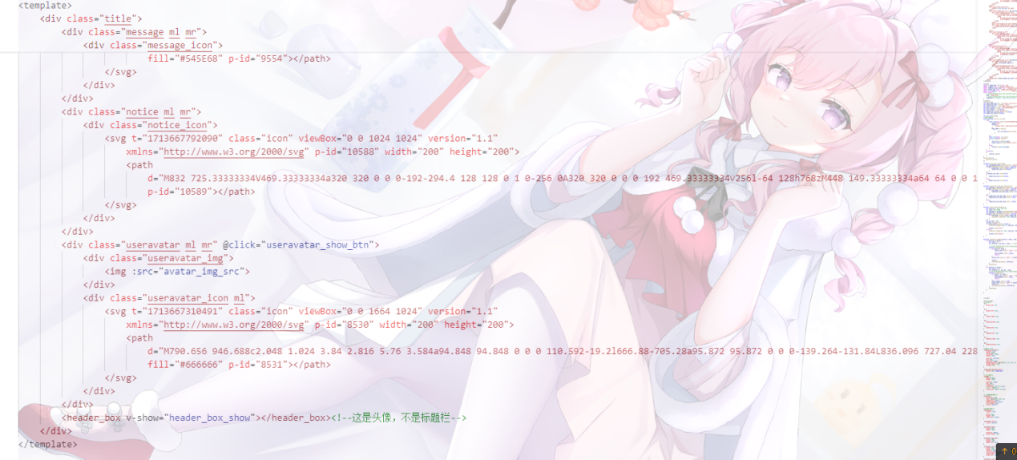

导入其他导航栏模块，并声明名称

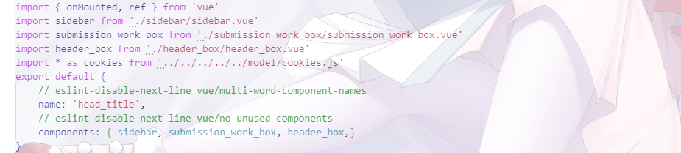

#### 导航栏主体样式预览



##### 3.1导航栏主体功能区介绍

##### 侧边栏展开功能

点击展开按钮可以执行展开操作，并且浏览其中的侧边栏菜单的样式

侧边栏菜单样式预览  
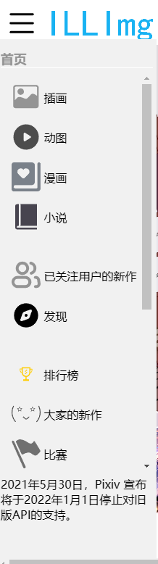、

侧边栏展开和收起功能的实现

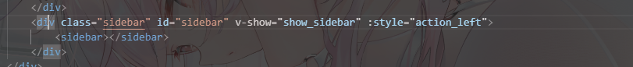

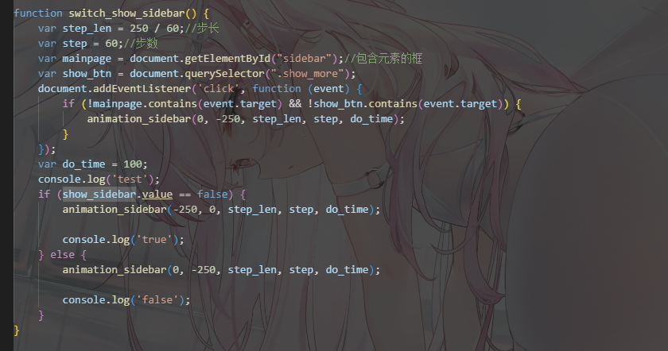

当点击位置不在侧边栏，且不在侧边栏的子元素中会收起已经展开的侧边栏，点击其中的内容后也会收起侧边栏，侧边栏的展开和收起有相应的展开和收起动画，使用setTime函数进行递归操作，控制left的值慢慢进行递增或者递减以实现动画效果，该效果依赖于CPU进行计算。

##### 返回主页功能

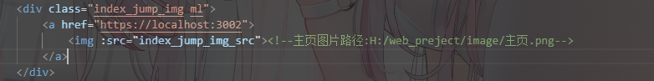

简单的跳转可以直接使用a标签进行跳转操作

##### 搜索功能

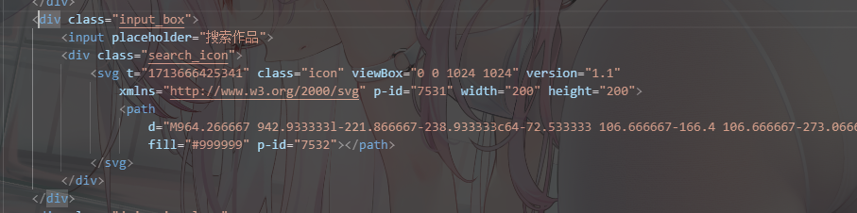

暂时只有样式，搜索功能等待实现

##### 展开投稿项

样式展示，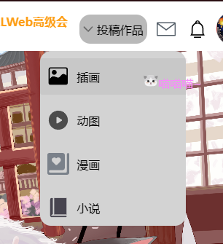

实现的方式和侧边栏的展开和收起类似

##### 消息

等待实现

##### 通知

等待实现

##### 简单个人信息查看

样式预览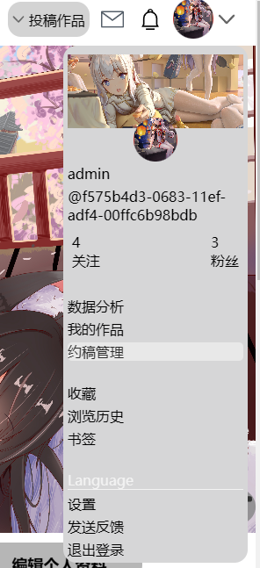

该查看信息模板包含用户的用户名，用户的ID，用户关注的数量以及用户的粉丝数量，还有用户的头像，用户的背景缩略图；数据分析功能等待实现，我的作品点击之后将会直接跳转到个人中心页面对作品的详情进行编辑和更改。

约稿管理同理

收藏同理

浏览历史等待实现

书签等待实现

设置功能等待实现

发送反馈功能等待实现

退出登录将会直接清除用户登录时以及后续使用时所设置以及产生的cookies信息，以此来清除登录信息以及登录状态。

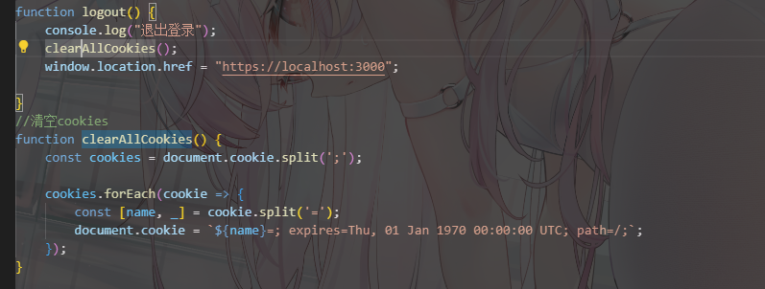

Cookies的清除操作。

用户信息的获取操作

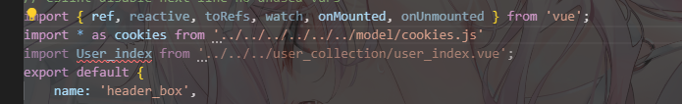

导入cookies包，对cookies进行操作

let user_info = ref([])

async function getUserInfo() {

    try {

        const res = await fetch('api/UserIdGetAllUserInfo', {

            method: "post",

            headers: {

                'Content-Type': 'application/json'

            },

            body: JSON.stringify({

                user_id: cookies.get_cookie("user_id")

            })

        })

        const data = await res.json()

        if (data.status == 'success') {

            user_info.value = data.data[0]

            console.log(data.data)

            console.log(user_info.value)

            setUserinfo();

        }

        else{

            console.log(data.meesage)

        }

    }

    catch (err) {

        console.log(err)

    }

}

function setUserinfo() {

    username.value = cookies.get_cookie("user_name")

    userid.value = '@' + cookies.get_cookie("user_id")

    follow_num.value=user_info.value.user_following.split(/[,，]/).length;

    fans_num.value=user_info.value.user_fans.split(/[,，]/).length;

    header_box_avatar_src.value="https://127.0.0.1:4434/image/"+user_info.value.user_avatar;

    header_box_background_src.value = "https://127.0.0.1:4434/image/" + user_info.value.user_back_img;

}

onMounted(() => {

    getUserInfo();

})

使用userid从服务器中获取用户的信息，并且设置用户信息栏的信息，在页面完成加载完成时vue3的onMounted函数生命周期内将会调用设置函数设置用户的信息。

依据vue的响应式数据的特性，对数据进行设置之后用护栏的用户信息将会直接被完成设置不用再监视网页的数据变化来刷新页面。

#### 标签栏实现

效果预览



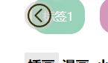

该标签栏可以获取数据库中的数据对标签列表进行设置，并且随机从颜色库中设置标签的颜色，该过程是随机的。

因为标签栏是有很多的，为了美观多余的标签将会直接被隐藏，同时隐藏了竖直方向和水平方向的滚动条，使用点击按钮的方式来模拟滚动条的滚动操作。

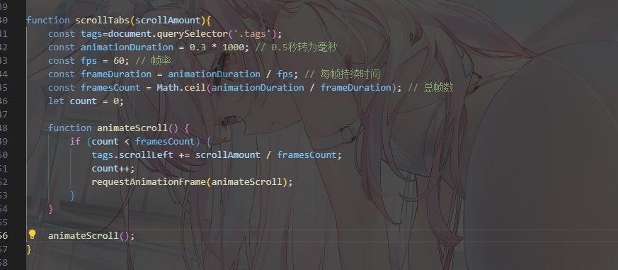

滚动操作函数，点击按钮的时候将会向函数传入一个值，函数将会根据这个值模拟滚动条的滚动操作，滚动操作也是使用递归进行模拟动画效果。

## 用户关注的作者的插画作品

#### 5.1样式预览

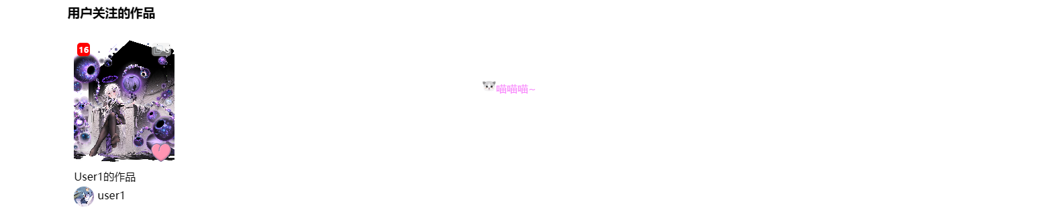

#### 5.1.1数据结构设计

{

作品ID，作者ID，作者名称，作者头像，作品名称，作品路径，作品数量，喜欢的作品的用户列表，作品创建的时间，年龄分级。

}

数据的获取，用户表，用户关注用户信息表，作品信息表，这个关注有需要有三个表来联合完成。

#### 5.1.2前端实现

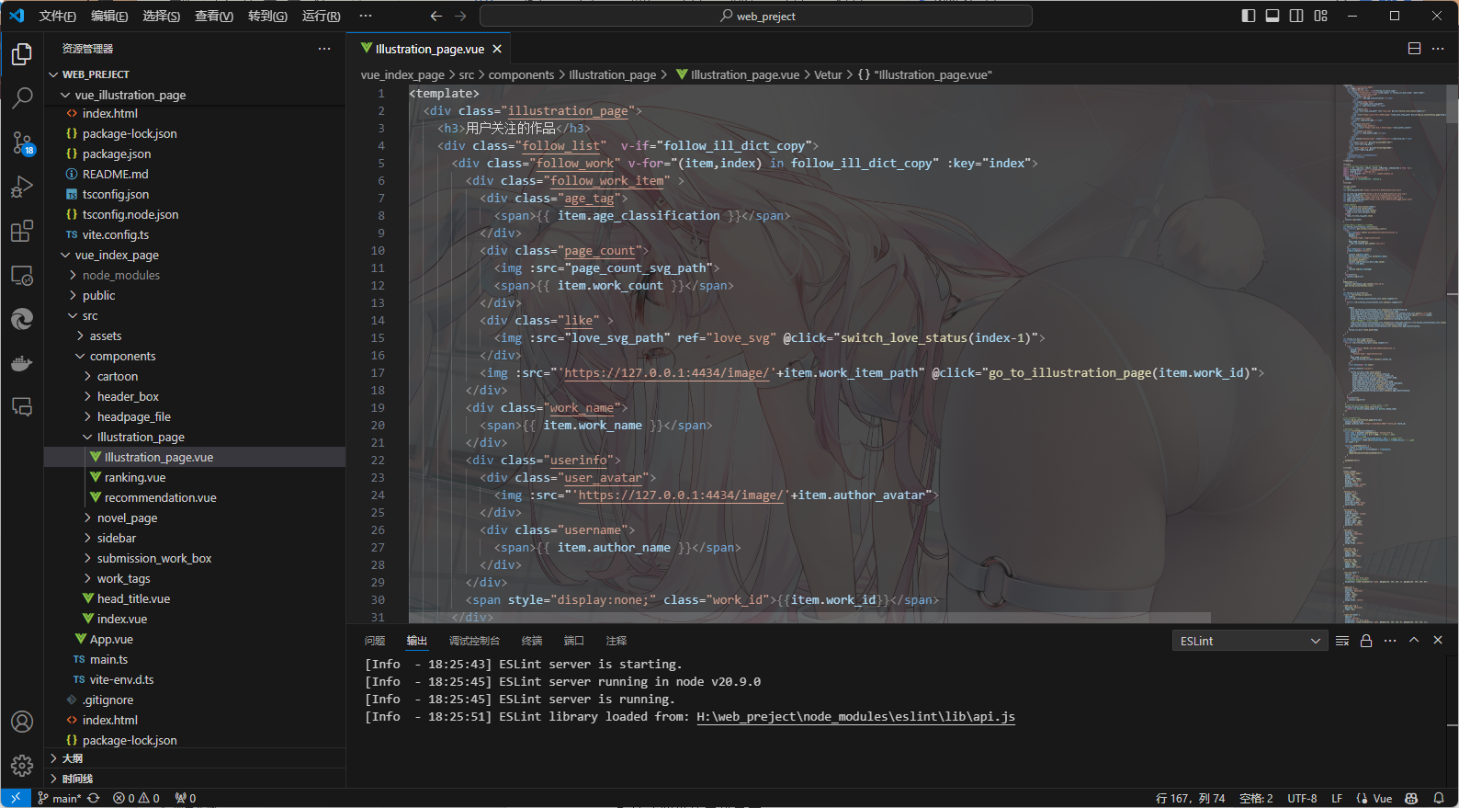

结构设计

获取关注的作品列表

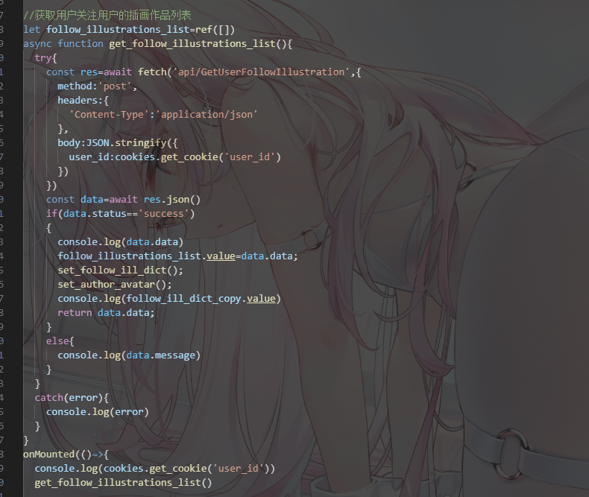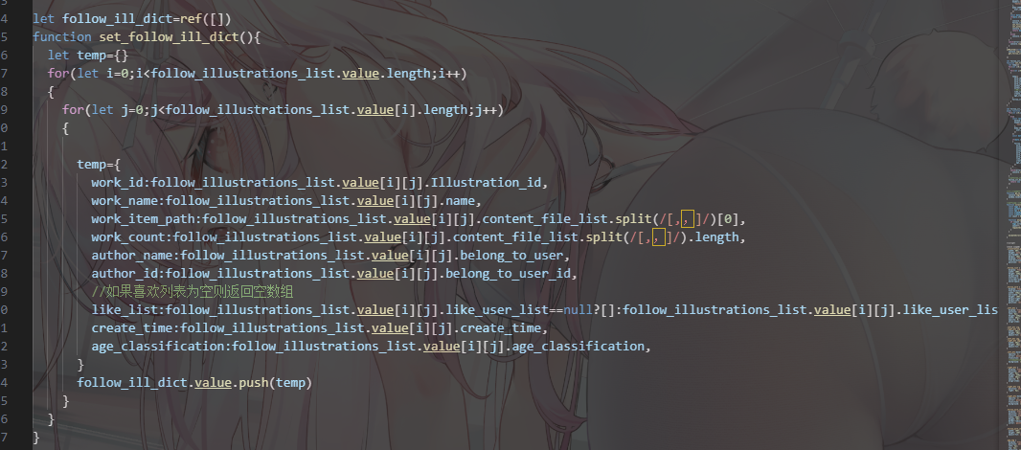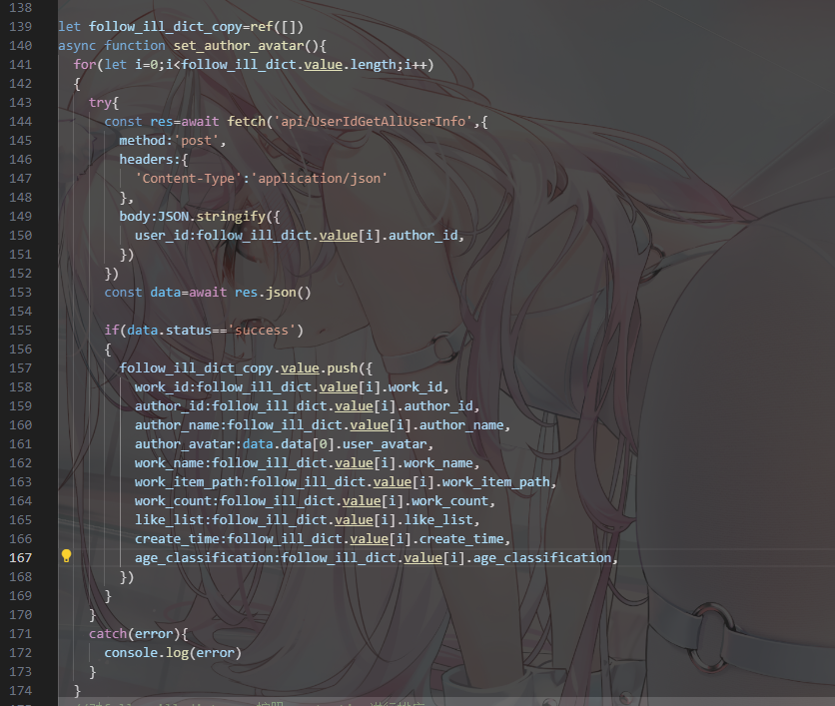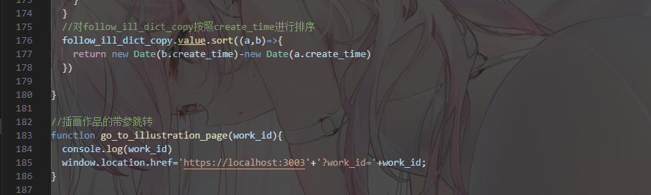

#### 5.1.3后端实现

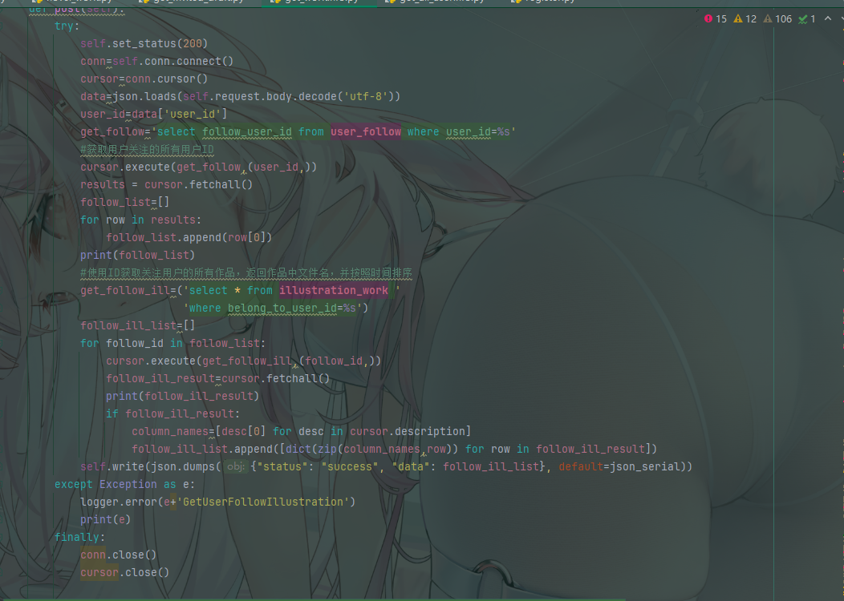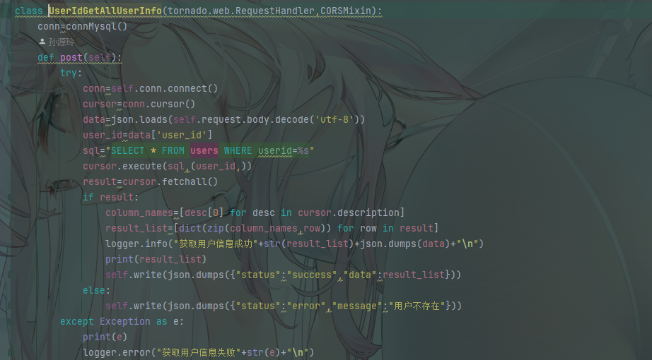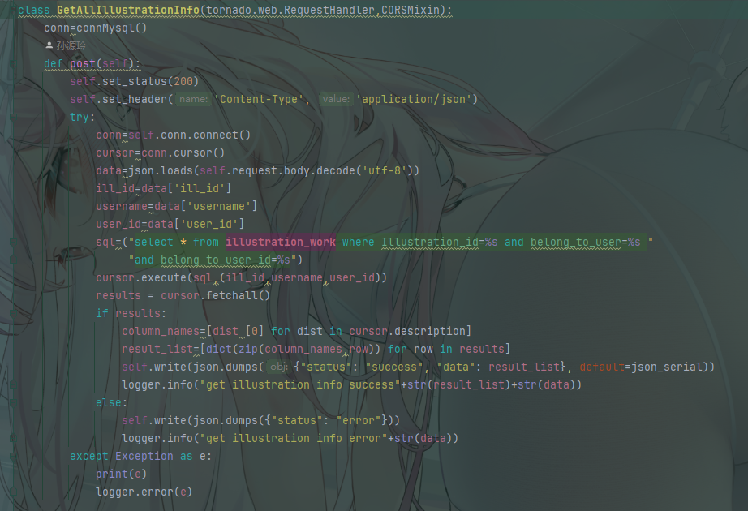

所有获取到的信息都将直接返回到客户端中，同时所有的操作都将会写入日志文件中，如果有错误也可以将错误的信息写入错误日志中。

## 推荐作品

### 6.1 样式预览

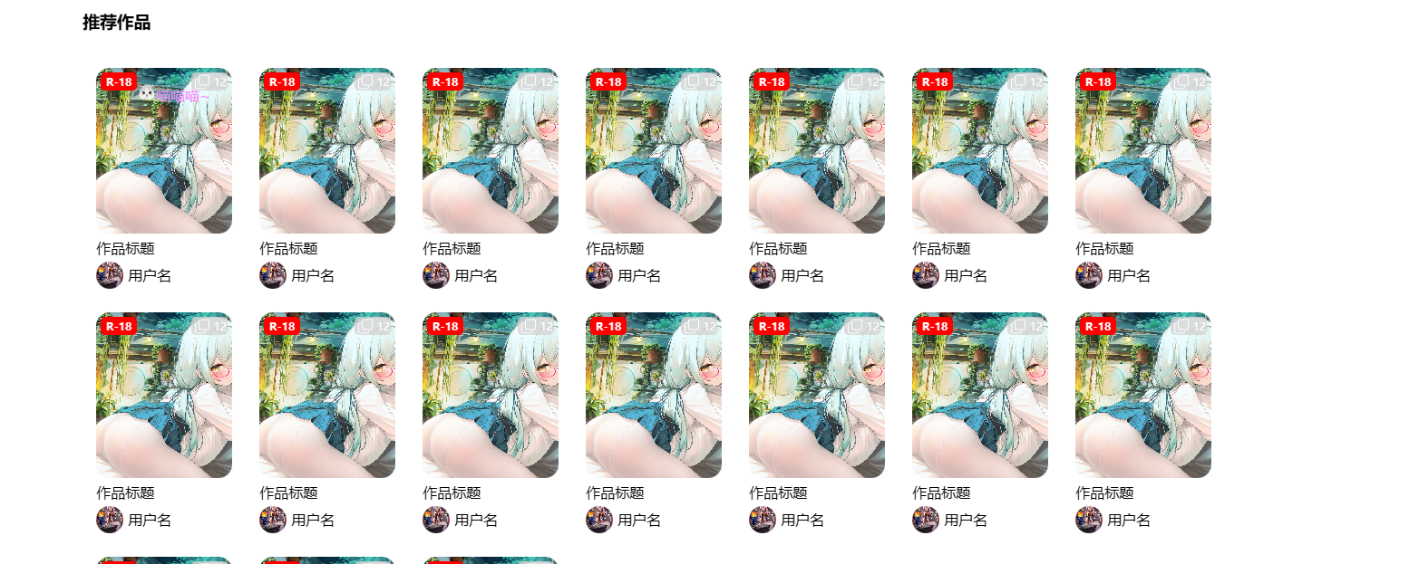

### 页面结构

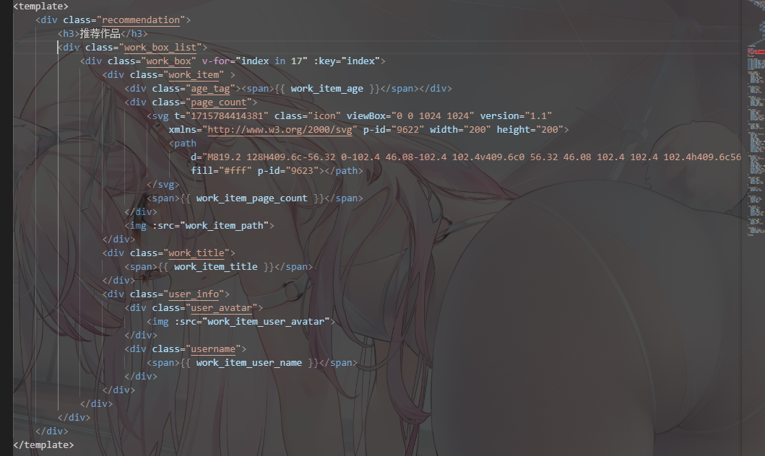

推荐算法暂时没有进行实现，暂时使用给定的数据结构进行页面填充，等待后续推荐算法完善之后再使用推荐算法筛选作品然后再次填充页面。

## 每日排行榜

### 7.1样式预览

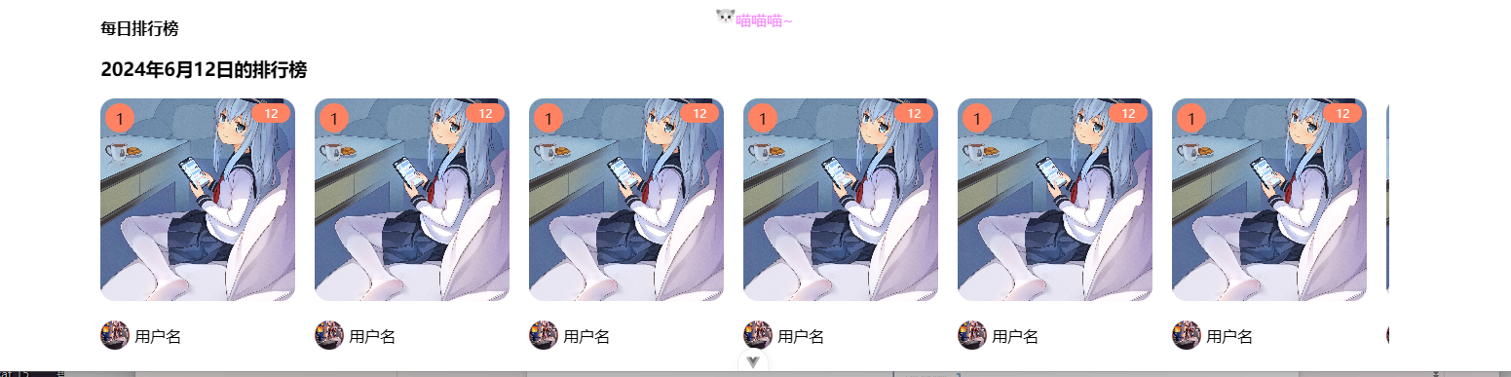

7.1.1页面结构

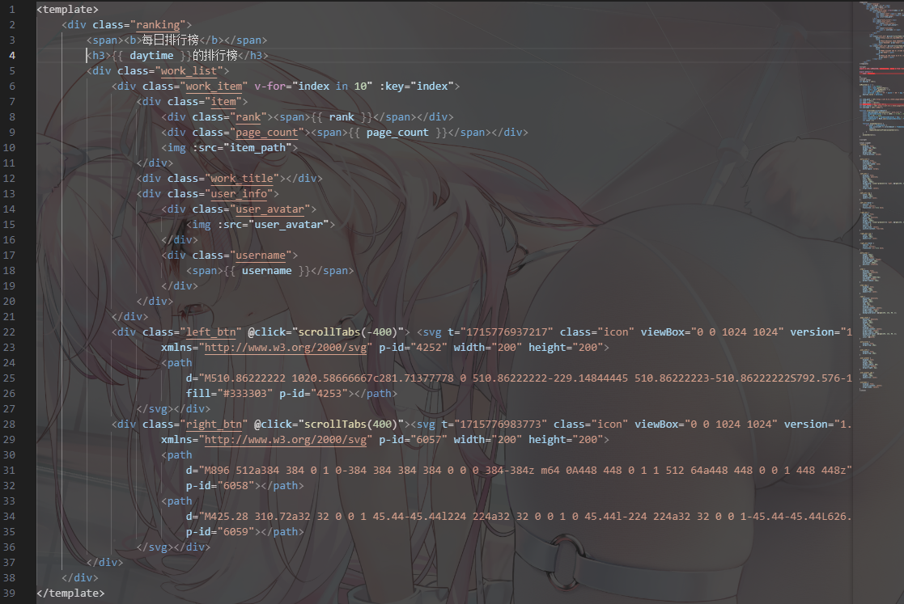

所有的作品所使用的数据结构中都将包含作品所对应的ID，这个ID在用户点击相应的作品时函数将会获取这个ID并且附加到URL中然后使用该ID设置对应页面的作品详情，如果需要的话可以使用该ID设置对应的cookies信息。

## 插画页面的实现

### 8.1 整体页面预览

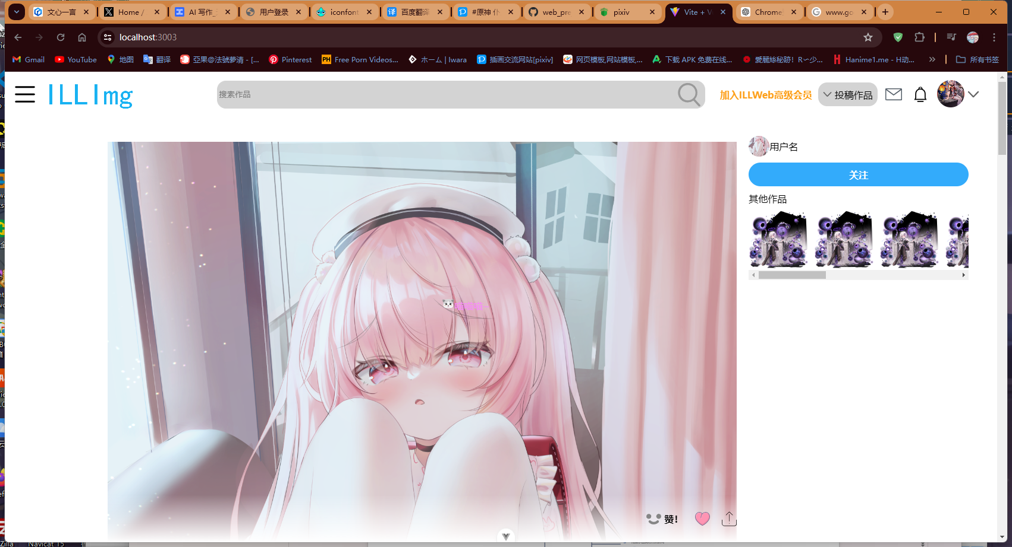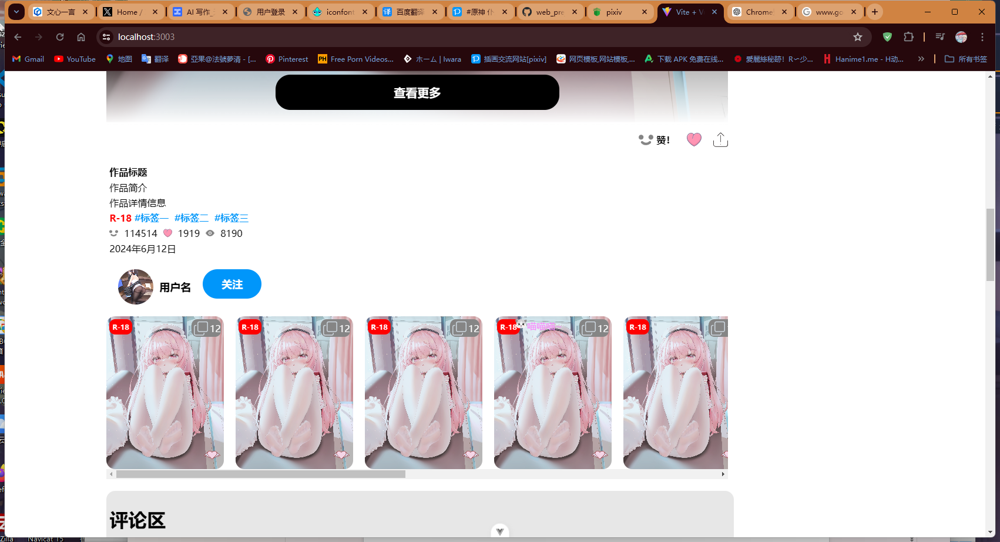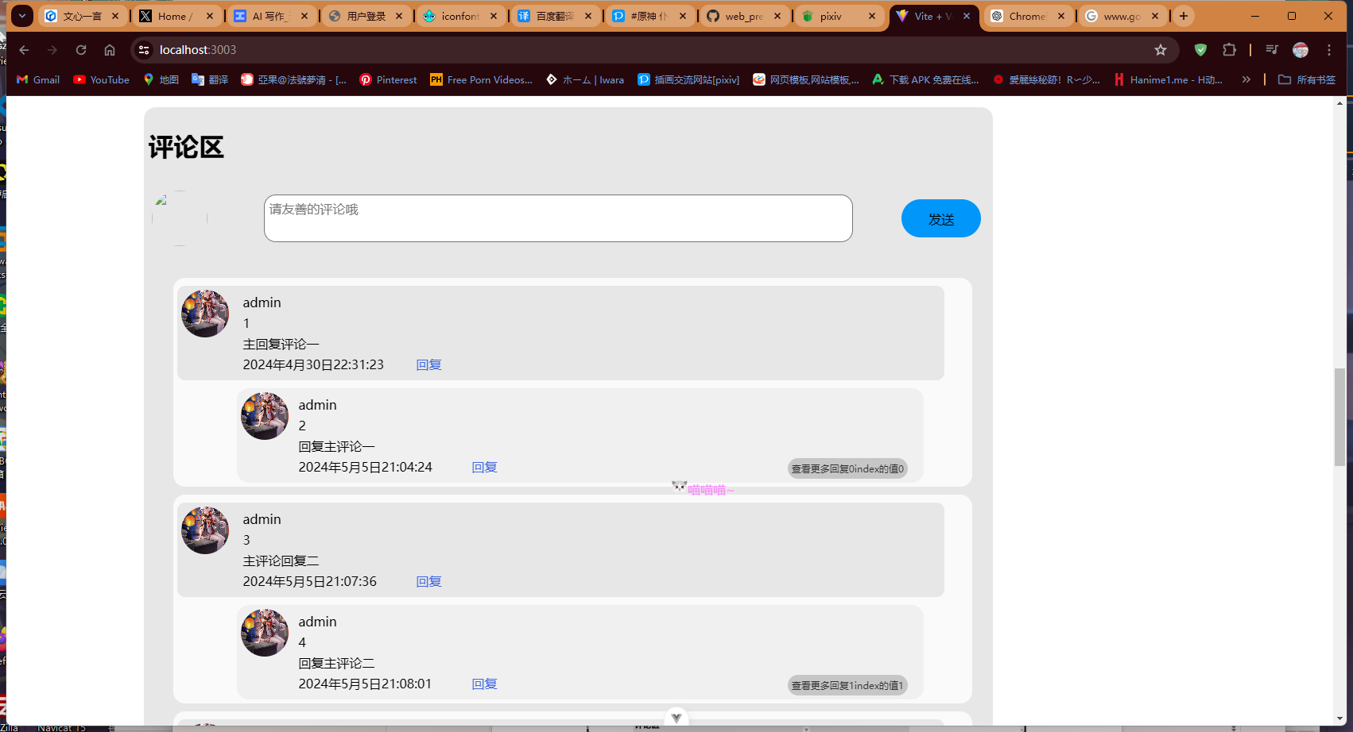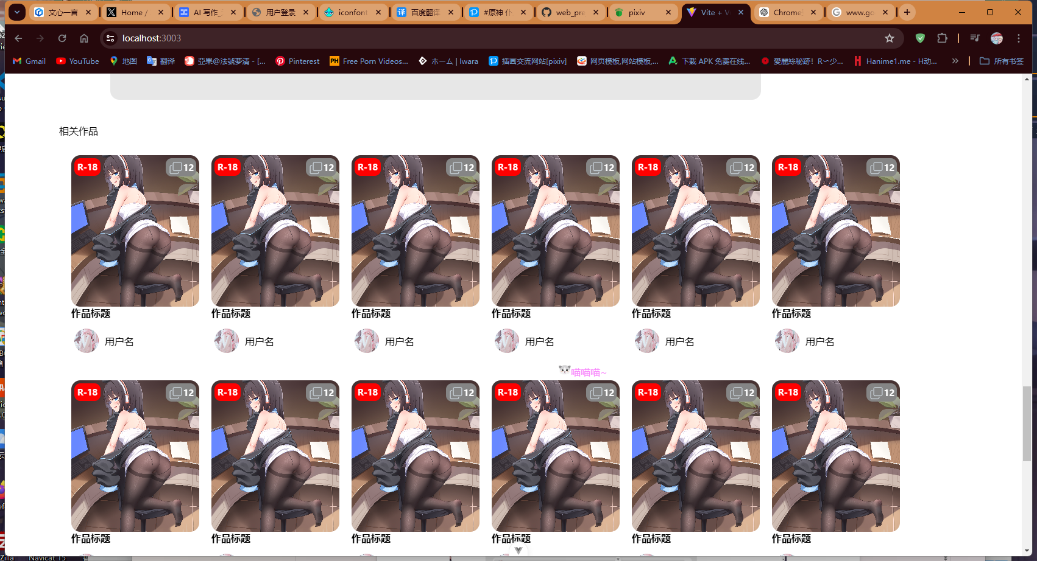

整个页面总高包含，插画信息本体，该部分可以供用户查看插画的具体样式，在点击查看更多按钮的时候可以直接查看所有的插画，并且对应的每张插画都将查看大图。

在插画详情的的旁边是作者的一些基本信息，以及基本的作品信息，用户可以从这个地方快速的查看作者的所有作品。

互动栏可以对作品进行互动，这个互动栏会判断插画位置来判断是否出现以提供更好的用户体验。

互动栏的样式预览

互动栏的下方是作品的详细信息。

在详细信息的下方同样是作者的一些信息和作品信息，功能同上。

### 8.2 页面设计

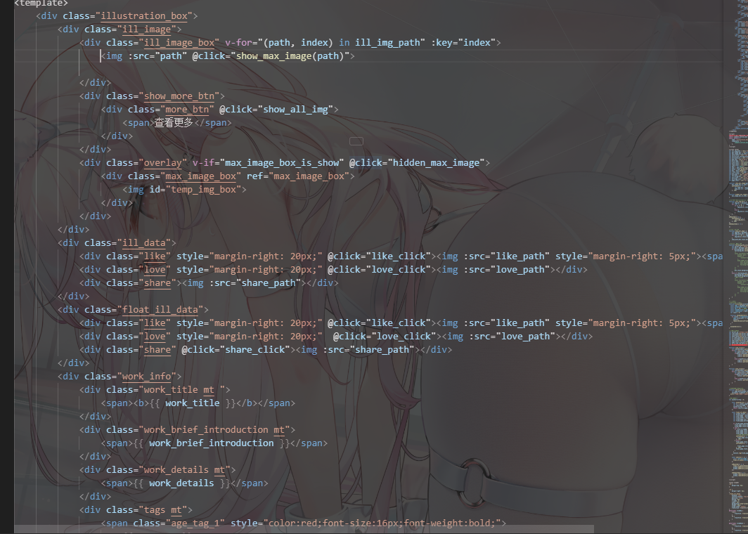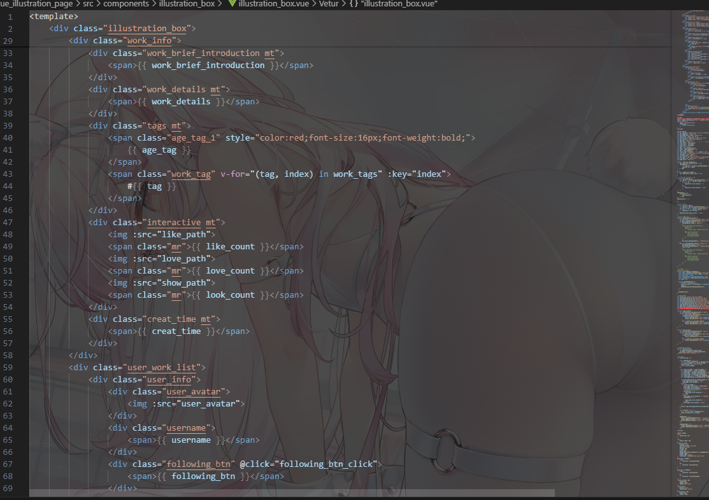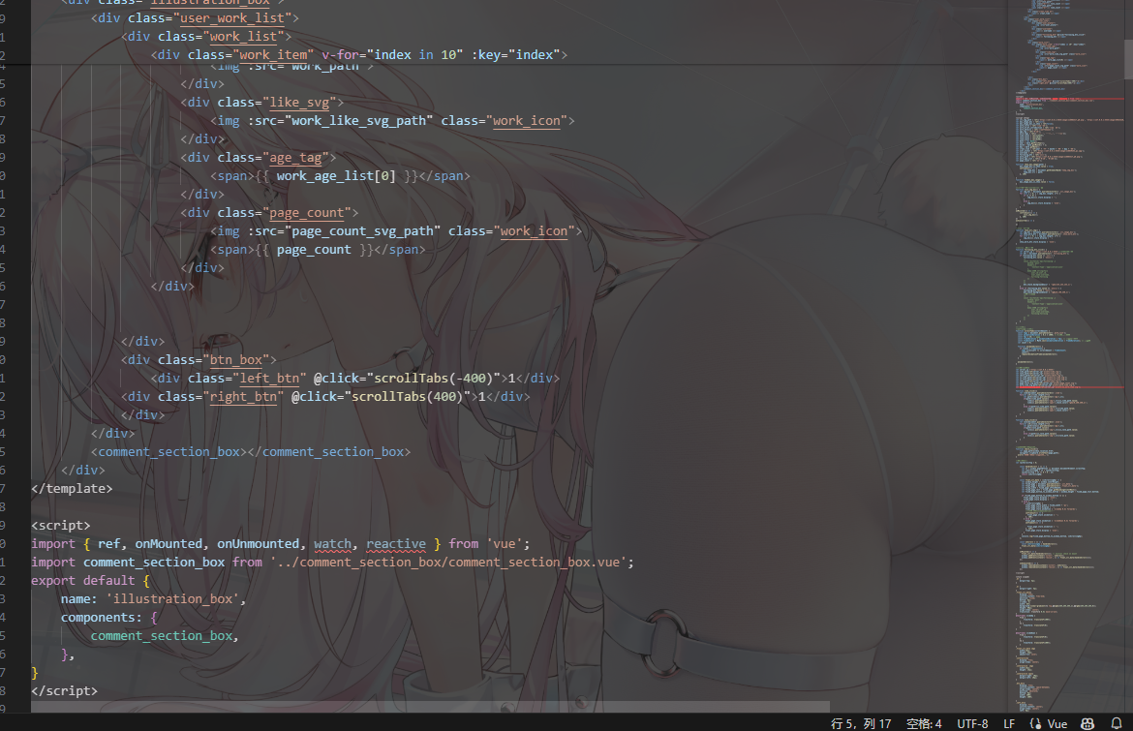

部分功能的函数功能实现

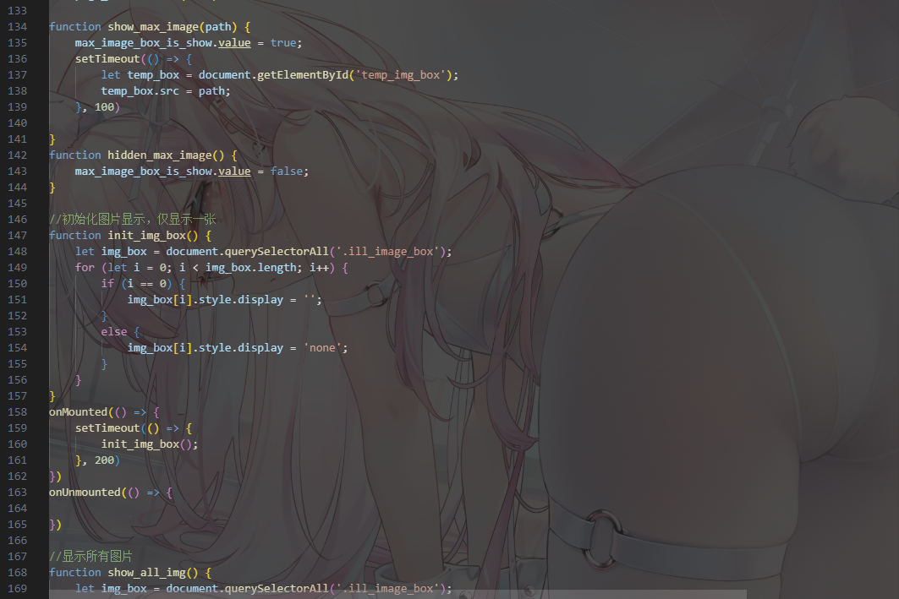

该页面的功能实现比较简单，不详细展示

### 8.3查看插画详情页面预览

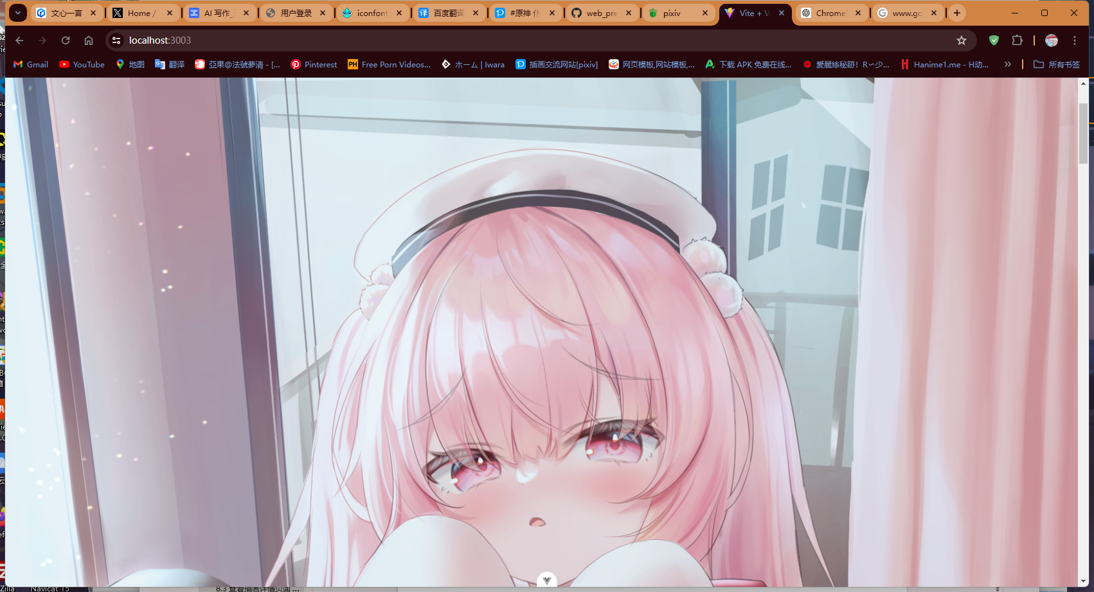

在查看详情的时候插画的图片将会直接占满网页的所有空间，方便用户查看，当然这样的操作并不是十分的方便，最好的方式还是将图片给下载出来使用专业的图片查看器来查看才最最好的方式。

### 8.4浮动互动栏的样式预览



该浮动互动栏将会监控用户的滚动操作以及插画详情的位置来设置浮动栏是否显示，显示的状态。

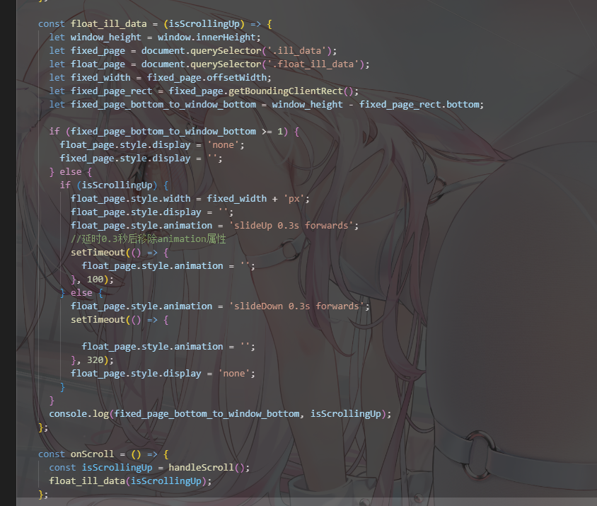

大部分功能实现部分

## 漫画页面的实现

### 9.1整体样式预览

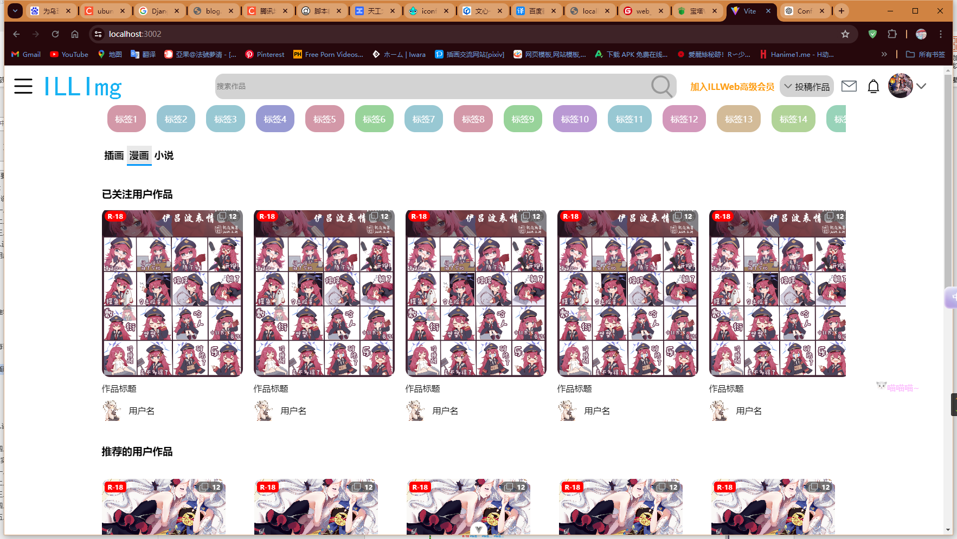

整个漫画页面的实现和插画页面的实现方式在逻辑上相同，实现方式和写作方式也大致相同，页面的切换主要使用v-if来实现页面的切换同时保证网页的资源消耗最低，避免不必要的dom树的渲染。

## 小说页面的实现

### 10.1整体样式预览

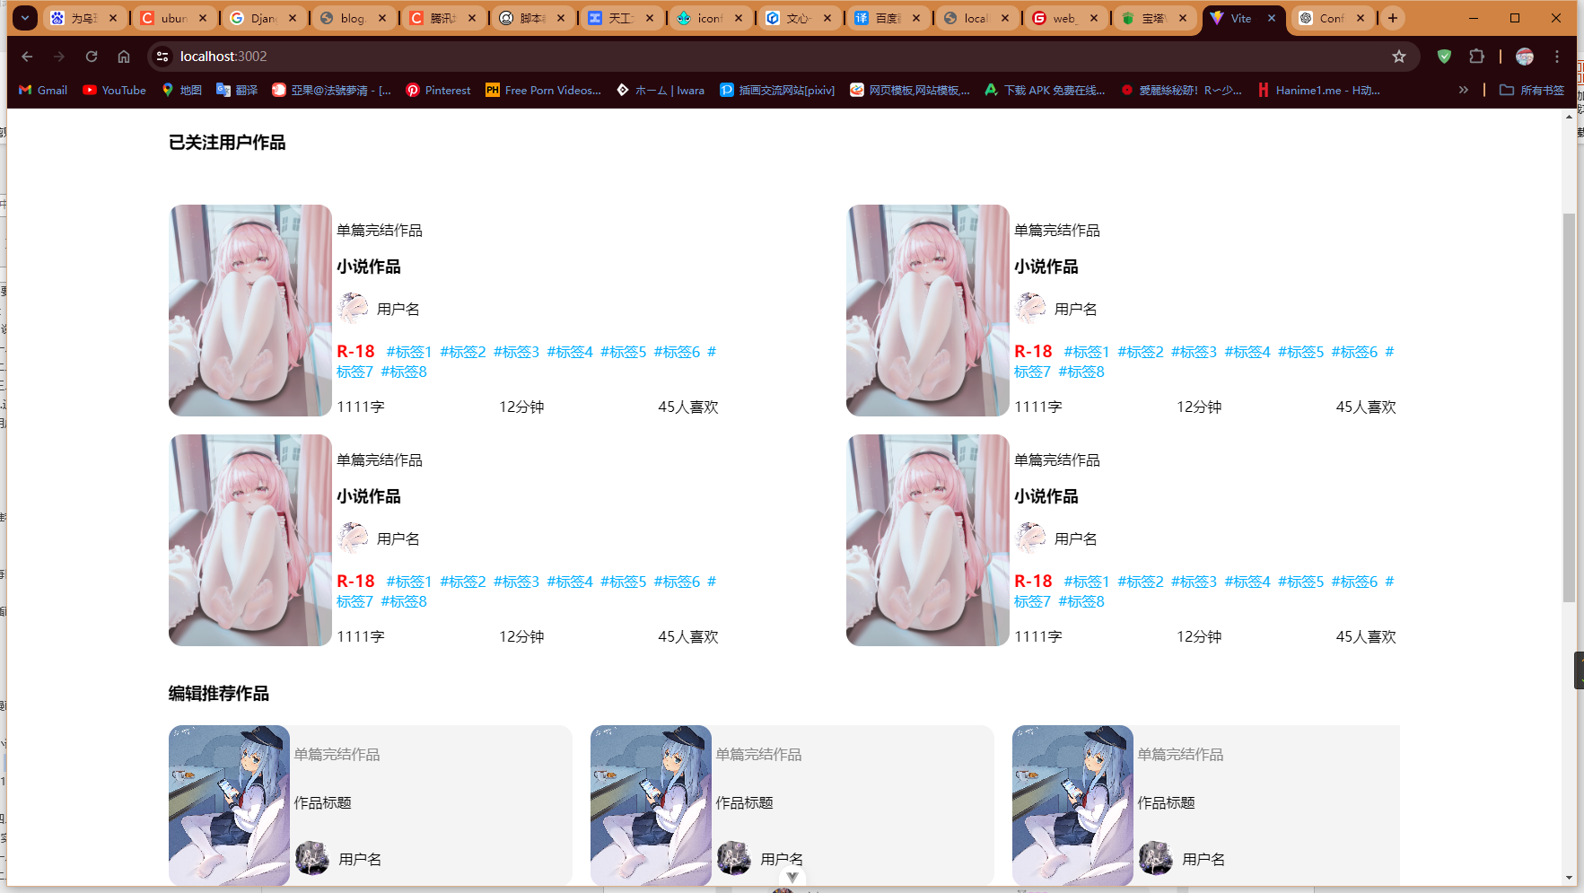

小说页面的实现方式和逻辑也和插画页面的实现逻辑相同，只是获取的数据有一些差距，在页面的布局上有点差距，不过这些差距都不是什么大的差距。

点击具体的作品将会直接带着作品的ID跳转到作品的详细页面。

## 11.评论区的实现

### 11.1整体样式的预览

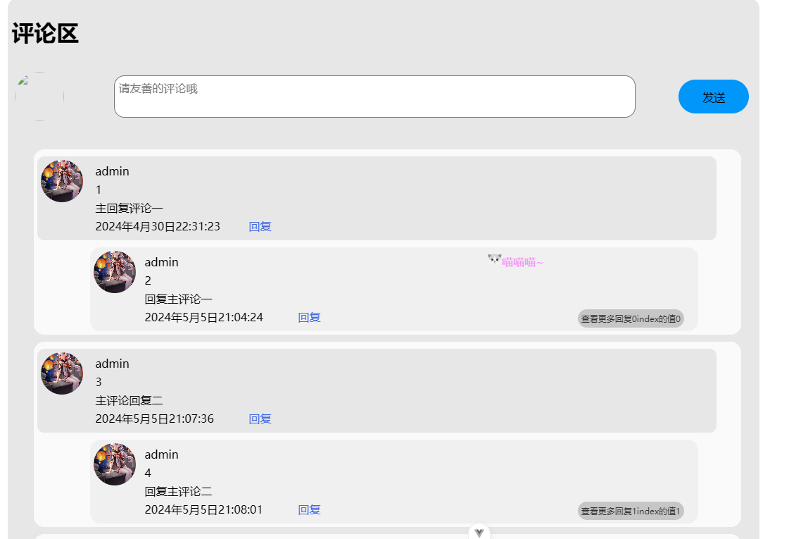

评论区将会出现在所有的作品的详情之下，目前评论的交互还差点赞，评论发送者对自己发送的评论的管理。

### 11.1.1 评论区的实现逻辑

评论区主要时使用是否为主评论的方式来确定渲染位置来确定是什么评论，其次是依据评论如果是子评论那么是属于哪个用户的子评论，这个子评论是属于哪个作品下，属于这个作品下的第几个子评论。

由于评论的数量可能很多，将所有的评论都给渲染出来将会给浏览器和系统带来巨大的性能开销，所以使用响应式的方式来动态渲染评论，在点击查看更多的时候将会显示多几条评论，这样以保证不会一次性的把所有的评论都给显示出来，给浏览器和系统带来压力，这主要是给性能的较差的设备考虑，也是为了用户的使用体验所考虑。

### 11.1.2评论区是什么评论的判断方式和逻辑

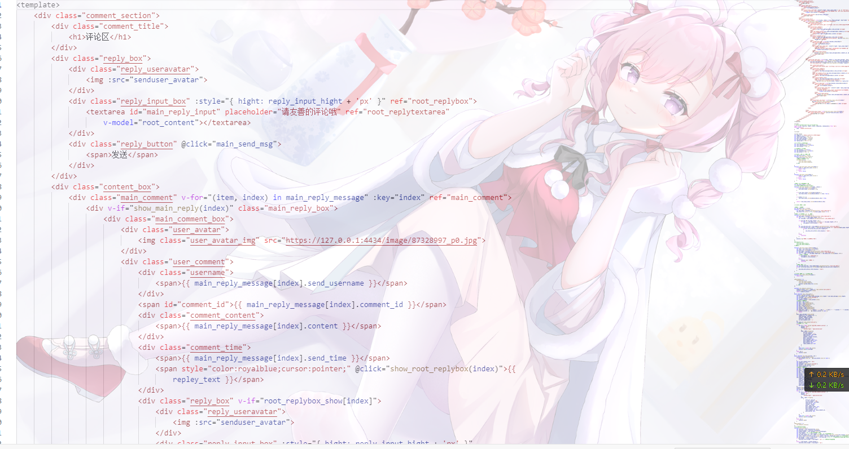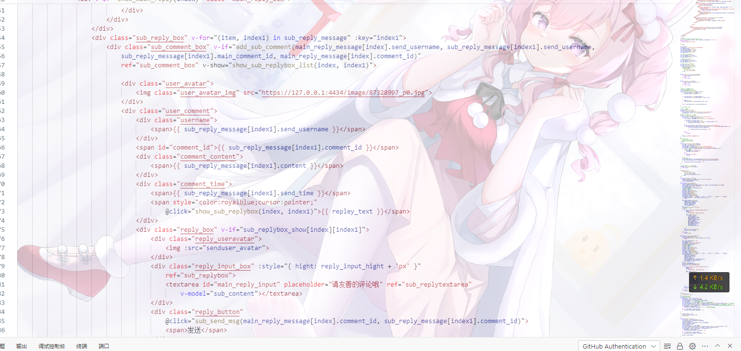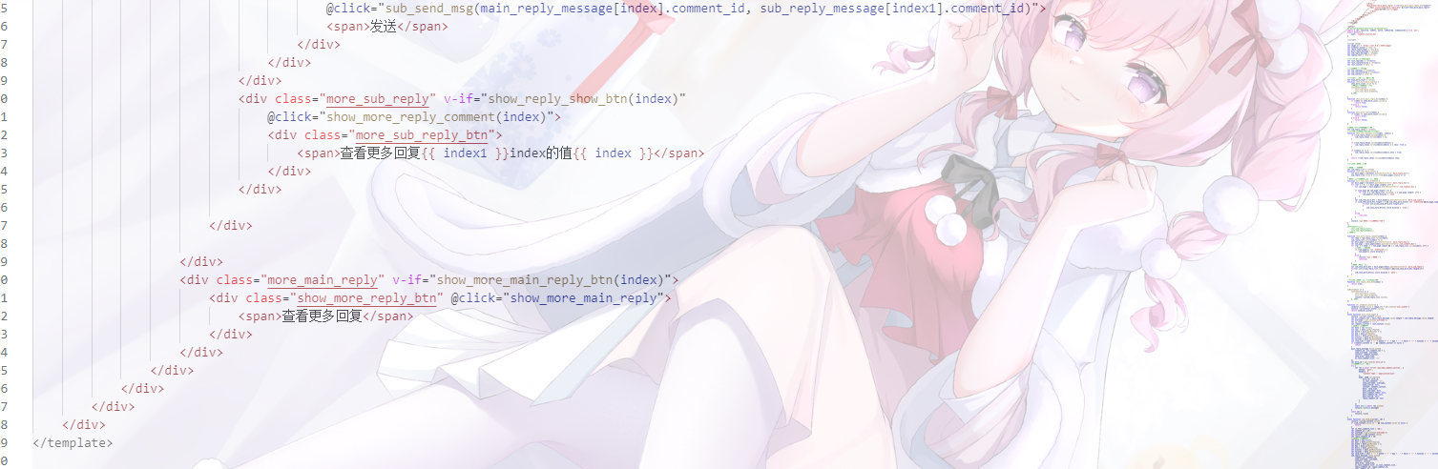

页面结构，使用v-if进行判断，主要的判断方式是调用函数进行。

为了方便数据之间的传递，比如评论的发送操作，这个组件只有一个页面，导致代码量稍微有点大就不以一站式，js的实现逻辑比较简单，主要的实现方式就是获取作品和用户的信息向服务查询数据然后返回给客户端然后进行渲染。

漫画和小说的视线逻辑相同，因此使用的页面也是相同，只是分为不同的两个组件，所以代码也几乎相同，不同的地方在于对于不同的作品之间使用不同的标识方式，这主要用户向服务器请求数据。

## 12.小说页面的实现

12．1小说页面的预览

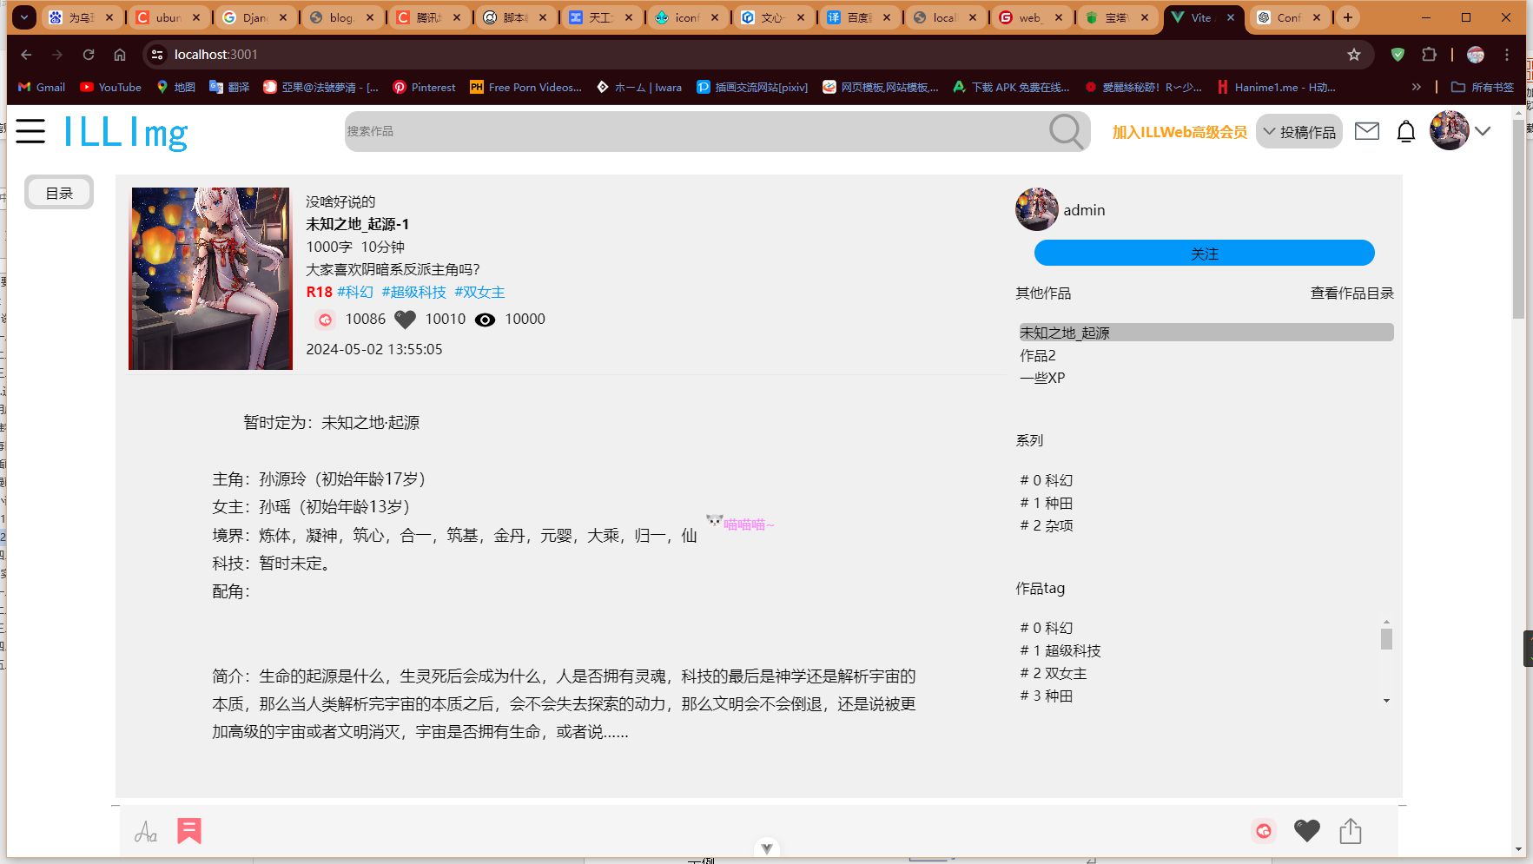

小说页面主要包含通用导航栏，目录按钮，作品的信息，作品的内容，作着的信息，作者其余作品的信息，和插画页面差距不大的互动栏组成，当然还有必不可少的评论区。

### 12.1.1前端页面结构

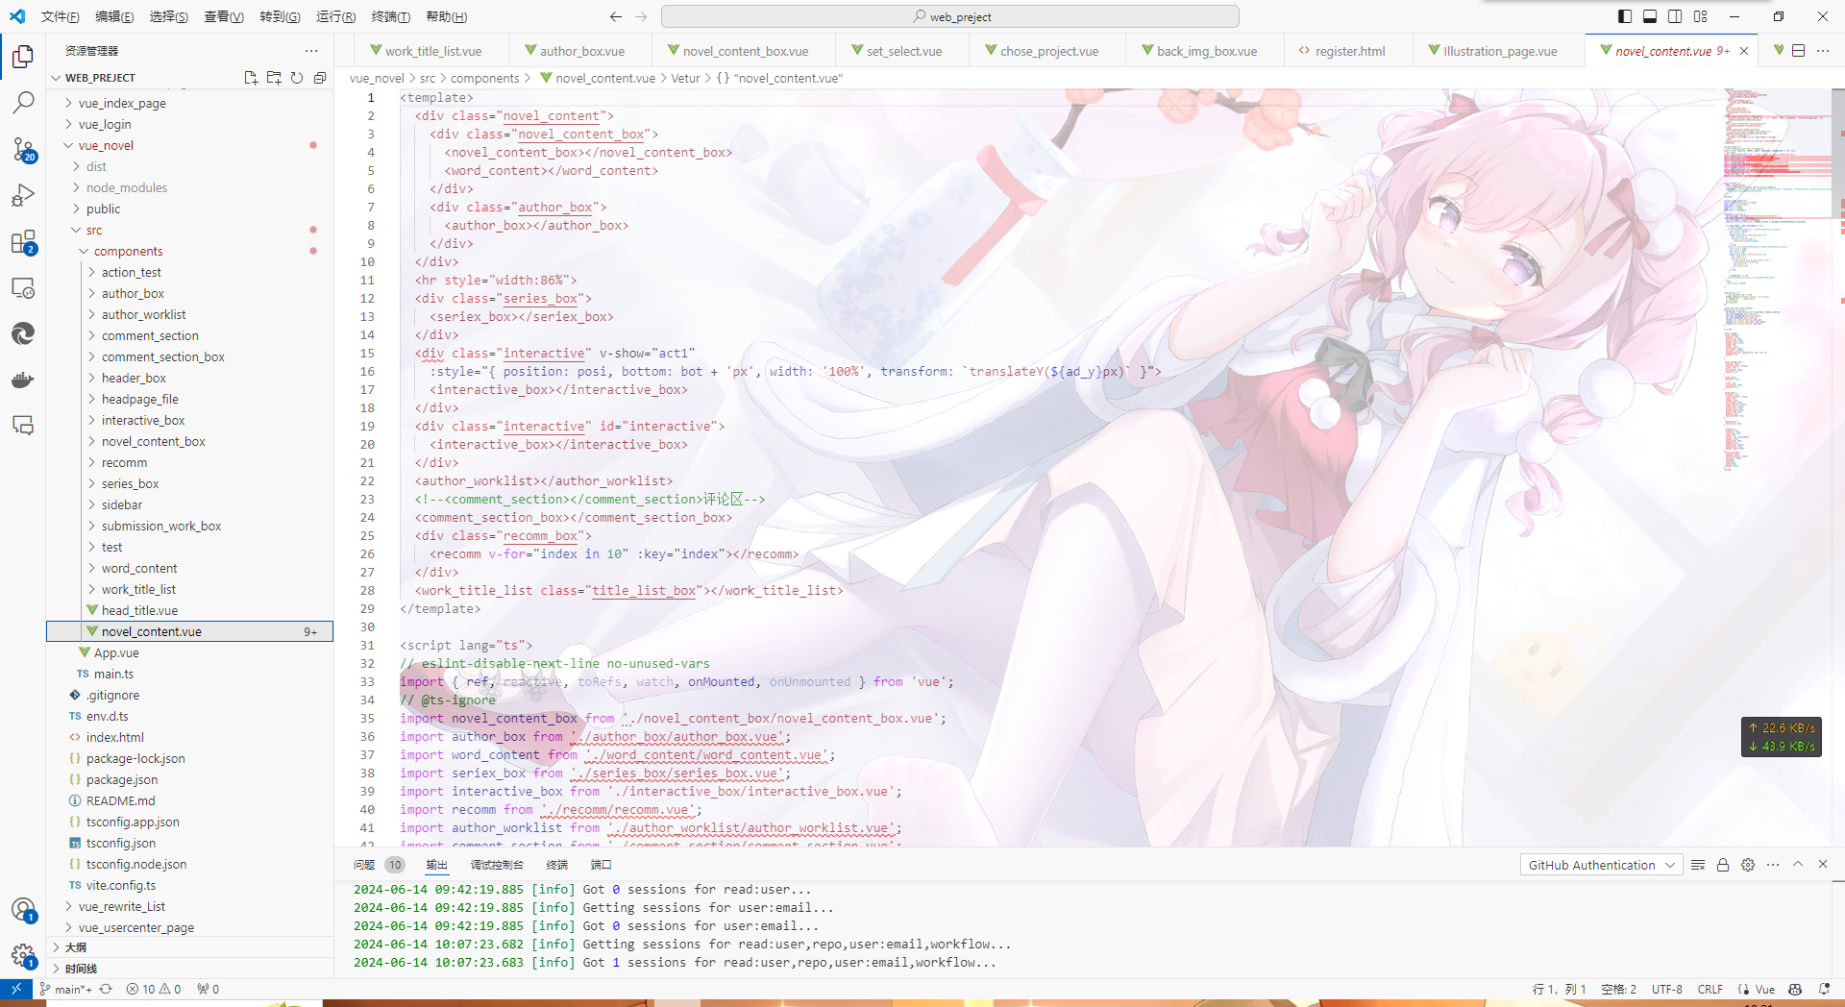

这就是主要的页面结构，由于通用性比较强就不一一展示，主要展示内容部分的格式设置。

### 12.1.2内容的格式设置

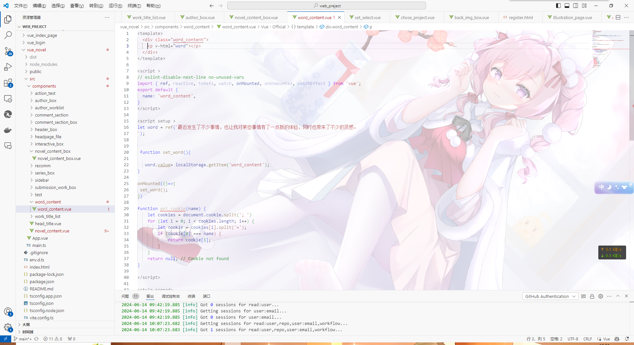

如此可见，前端的设置都是非常简单的，只要后端能够正确的输出格式文字那么前端就可以正确的使用v-html设置小说的内容。

### 12.1.3服务器的实现

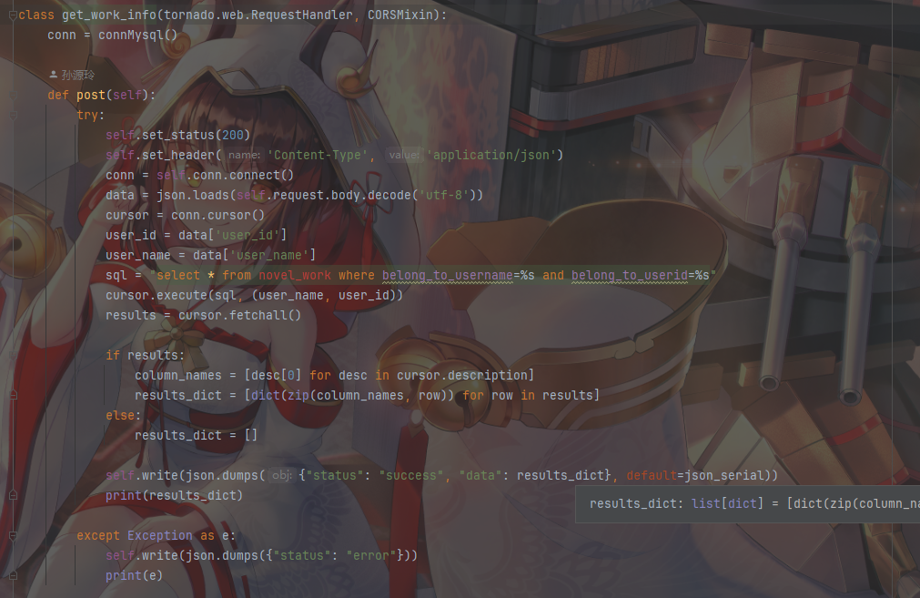这是获取作者的作品信息，主要用户侧边栏作者信息的内容填充。

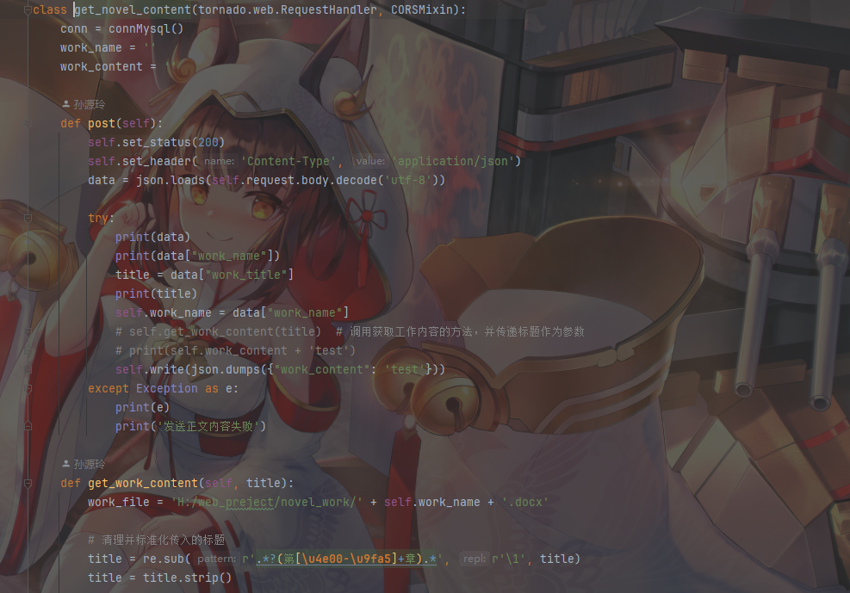

这是获取小说的内容，主要的方式是根据标题的来访问不同的Word文件，因为TXT文件不太方便保存格式，而利用Python可以较好的读取Word的格式，并且格式化为网页能够读取的格式。

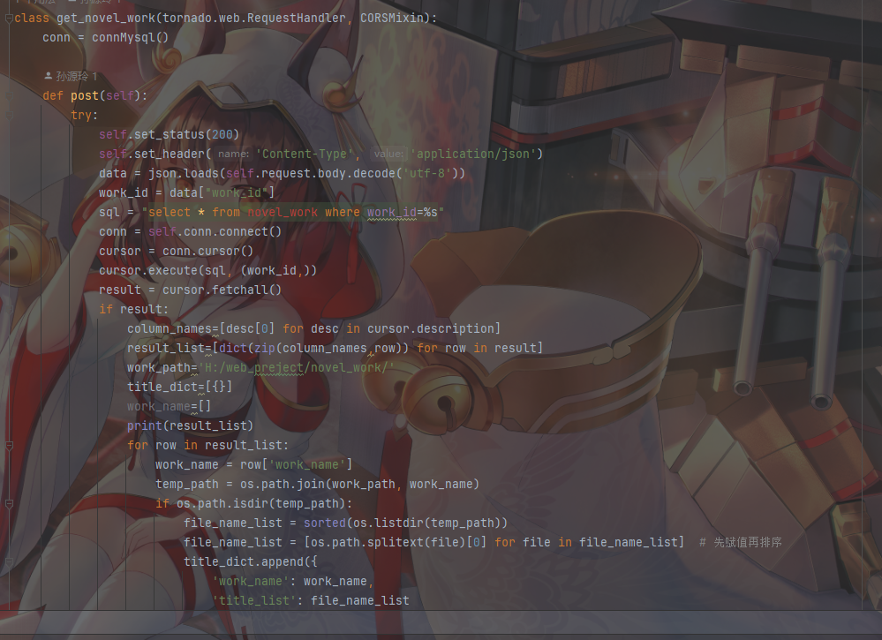

对于文件的操作的部分代码，具体的逻辑也是比较简单，就不一一展示。

评论的区的实现和插画页面相同，没有什么区别，主要的区别在于作品的标识不同。

## 13．用户个人信息的编辑

13.1 整体样式的预览

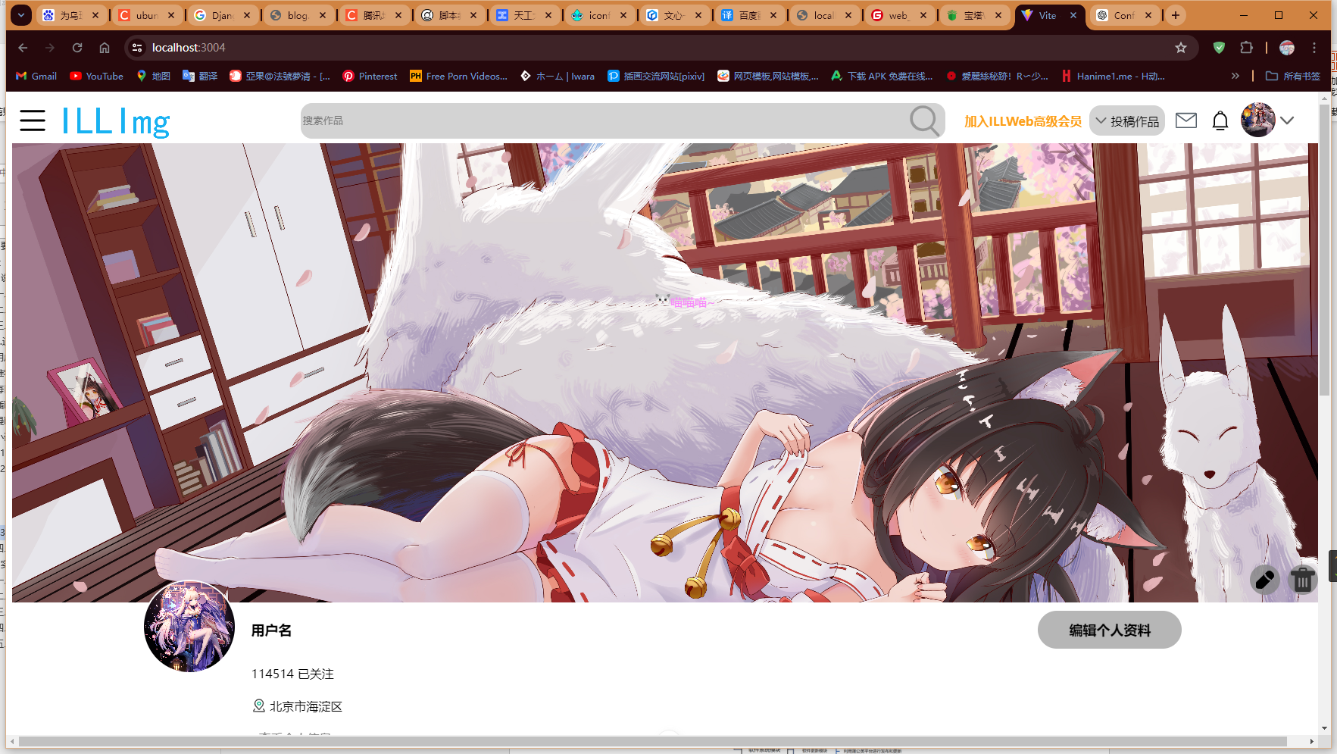

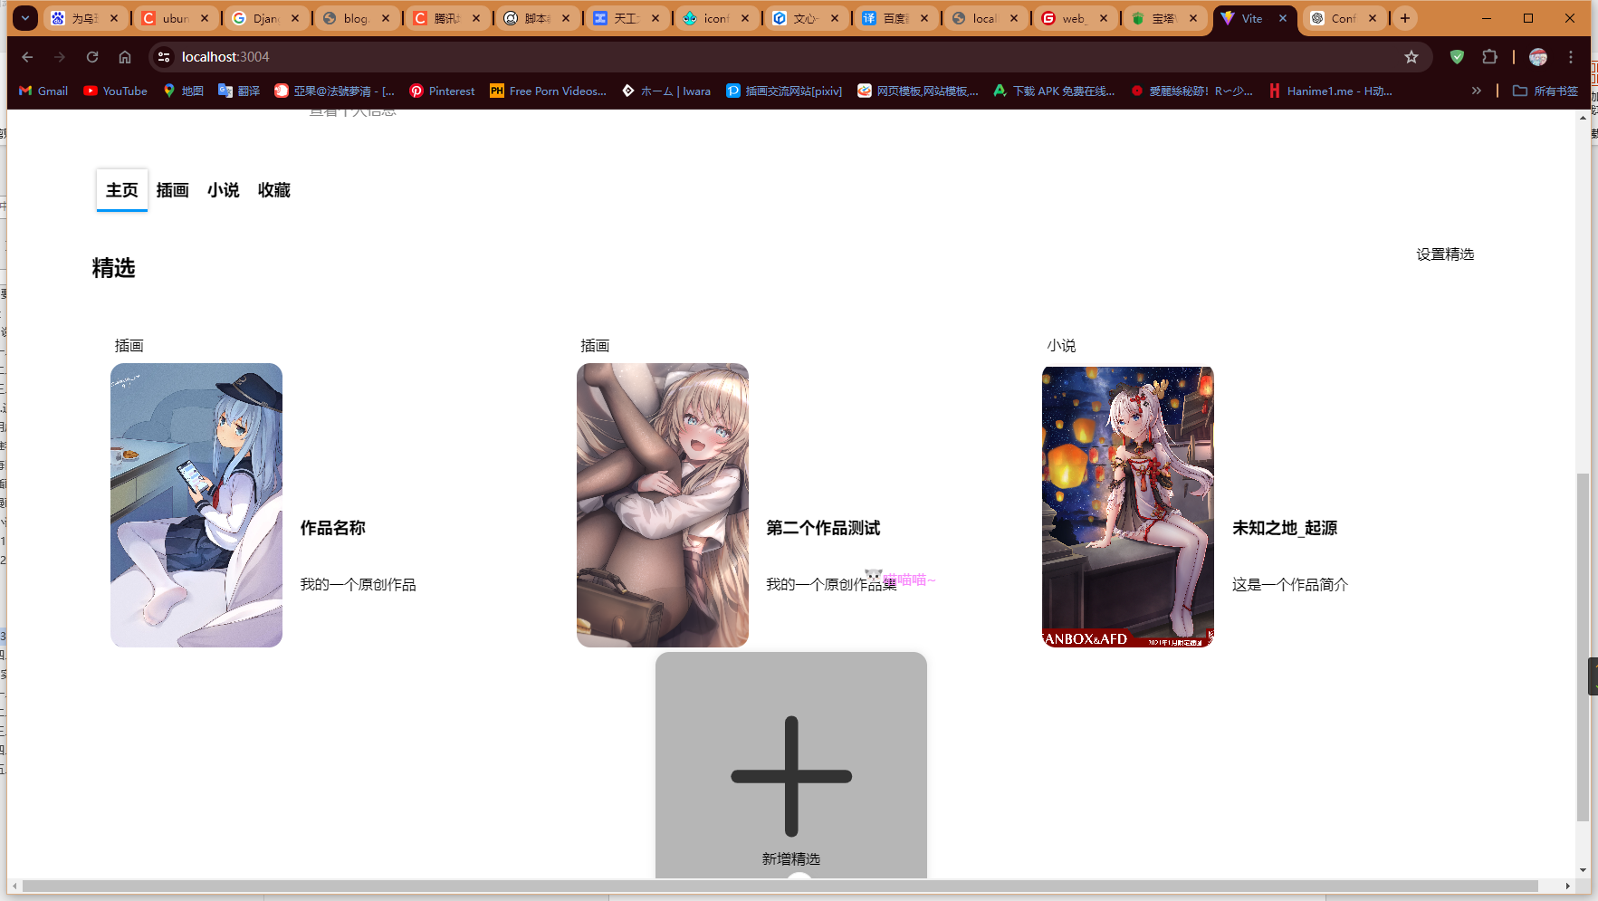

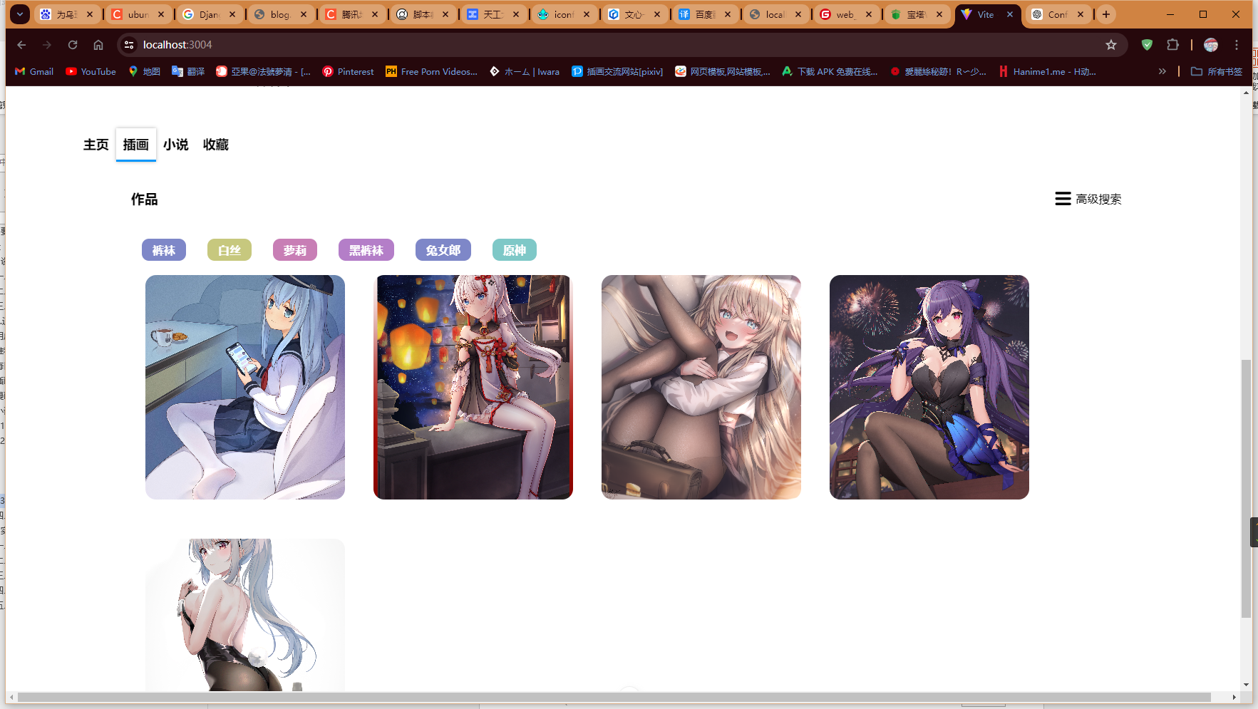

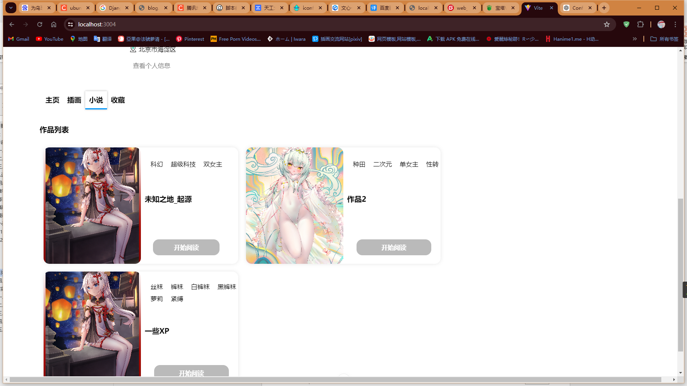

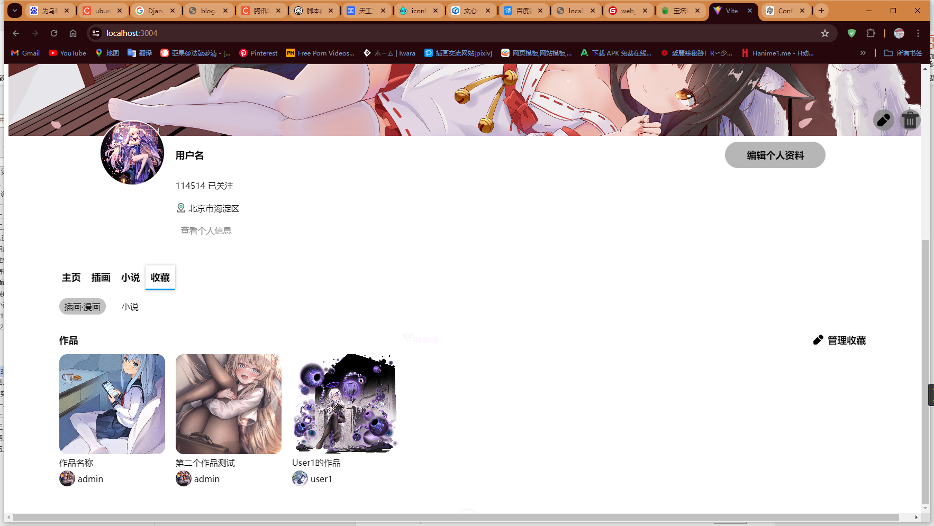

个人信息编辑页面整体看起来比较的整洁，但是实现非常的繁杂，所用的组件非常的多，所需要编辑和设置的信息也很多，服务器的实现比较简单，主要是数据的获取，而前端则需要对服务器所返回的数据进行大量的处理，以保证用户能够得到较好的使用体验，当然如果不在意用户体验可以直接展示所有的信息然后让用户直接记性更改就好。

### 13.1.1 编辑用户背景

### 13.1.2 样式预览

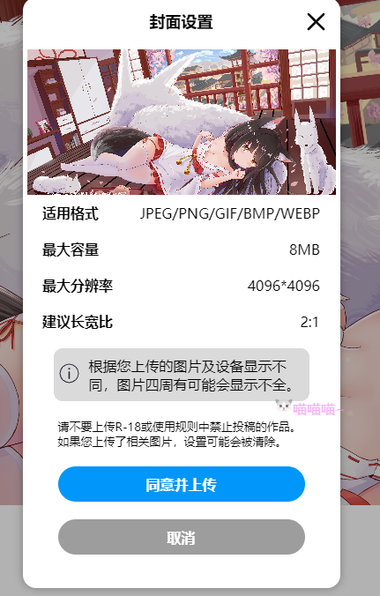

这是个独立的组件，按钮的消息将会发送到父组件中以关闭这个组件，这个组件的主要功能就是设置用户背景图像，如果没有设置将会是默认的背景图像，如果设置了背景图像将会从数据库中获取背景图像然后设置用户中心的背景图像和编辑用户背景图像的内容，点击同意上传将会获取用户上传到浏览器的图像文件上传到服务器中，如果服务器验证图像文件服务图片文件的限制要求将会保存到特定的目录之中。

如果取消将会直接退出。

这是删除背景图像的按钮，点击会弹窗提示是否删除，如果用户点击了是那么服务器将会对数据库进行处理，对该用户的信息中的背景图像进行删除。

### 13.2.1用户基本信息的展示

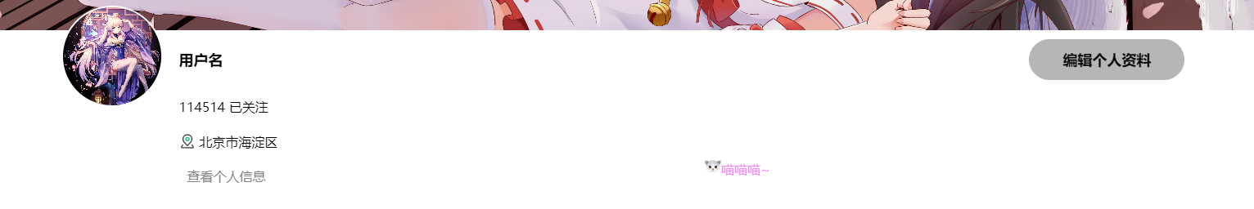

这就是基本的信息展示

### 13.2.2 查看主要信息

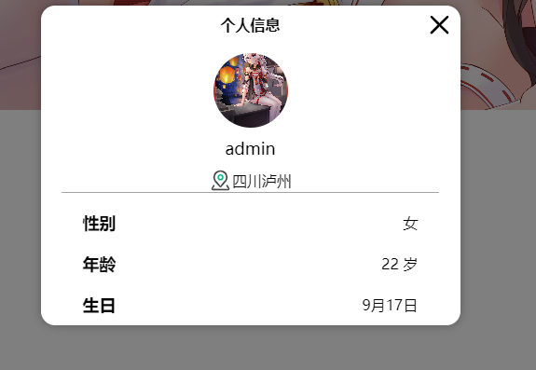

组件的关闭和打开与其余的组件关闭和打开方式基本相同。

### 13.3.1编辑用户资料

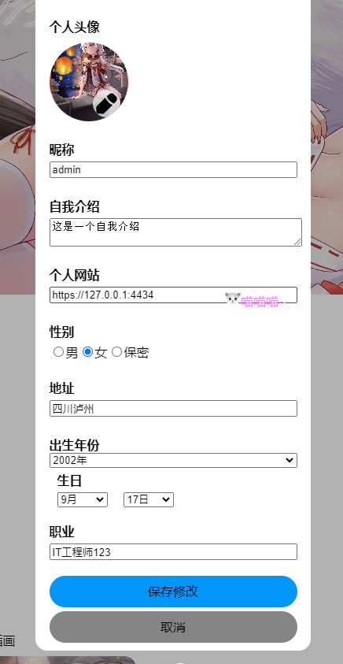

这个组件将会使用服务器所返回的所有用户信息填充这个页面，包含用户的头像，昵称生日等信息，除了密码。

在这个页面中还可以编辑用户自己的头像。

13.3.2 编辑用户头像

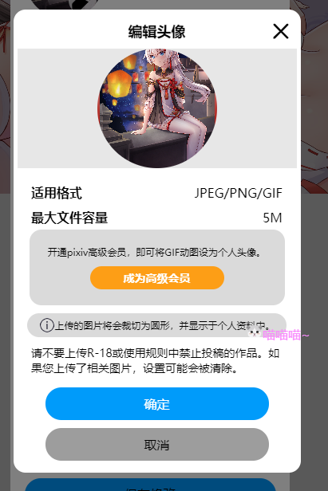

这是一个嵌套组件，主要的实现方式和更改用户背景图像的方式基本相同。

在用户点击保存修改之后会将数据以字典的方式发送给服务器，然后服务器将会更新用户的个人信息。

用户的个人信息在页面加载的时候会由客户端进行设置，方便用户进行更改的操作。

### 13.4.1 用户的主页

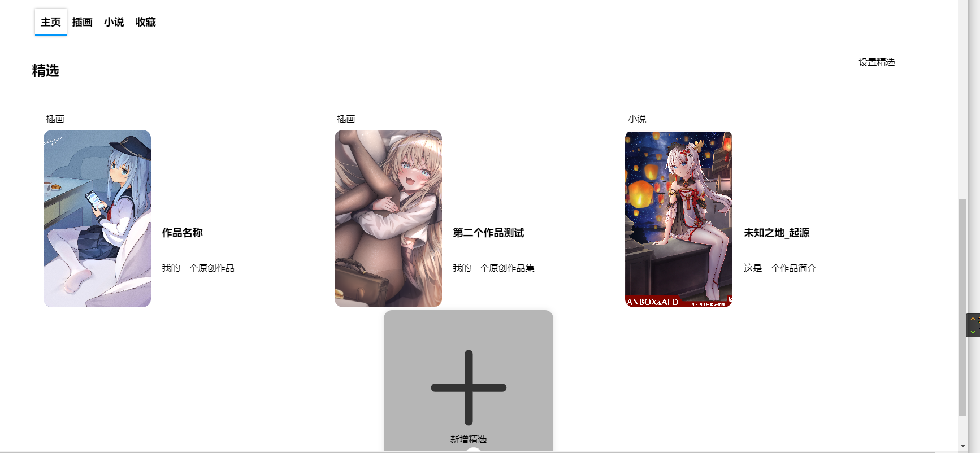

用户的主页主要是用户的精选作品，如果为空将会成为默认的页面。

### 13.4.2设置精选按钮

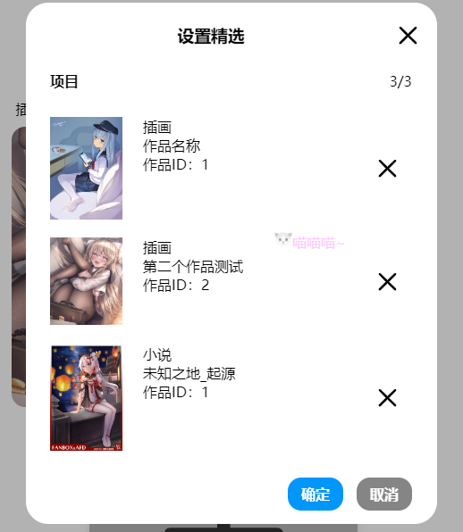

这个组件的功能是编辑用户的精选作品列表，这个列表在这个组件加载的时候就会完成设置，这个组件主要是删除已有的精选项目。

点击确定将会由服务器更新用户的精选作品信息

### 13.4.3新增精选作品按钮

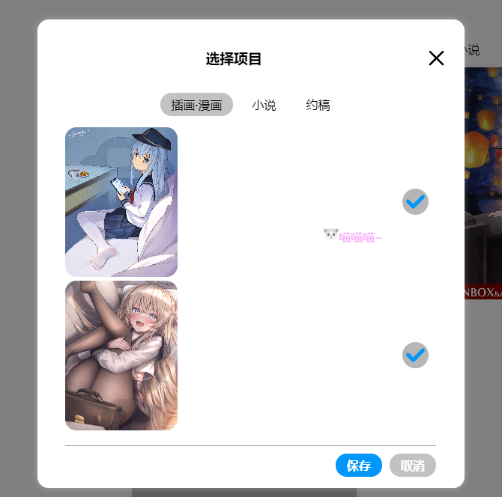

新增作品按钮将会列出该用户所有的作品信息，主要是插画和漫画信息，小说信息和约稿信息，这个插画信息如果该用户已经设置了精选那么前端将会直接设置为选中状态，以提高用户的体验。

小说部分

这部分将会列出作品的系列

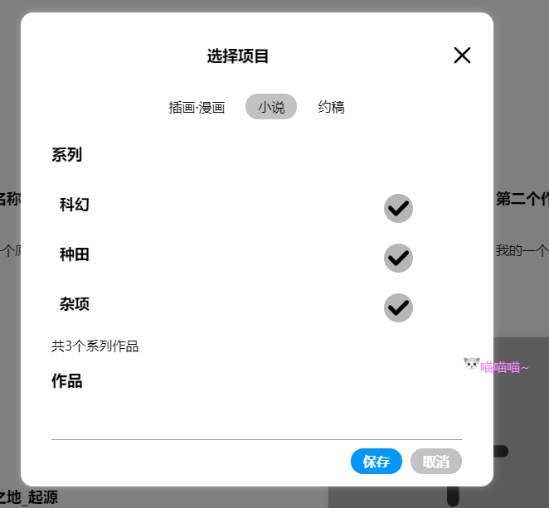

在用户选中系列后将会列出所属系列的作品列表，

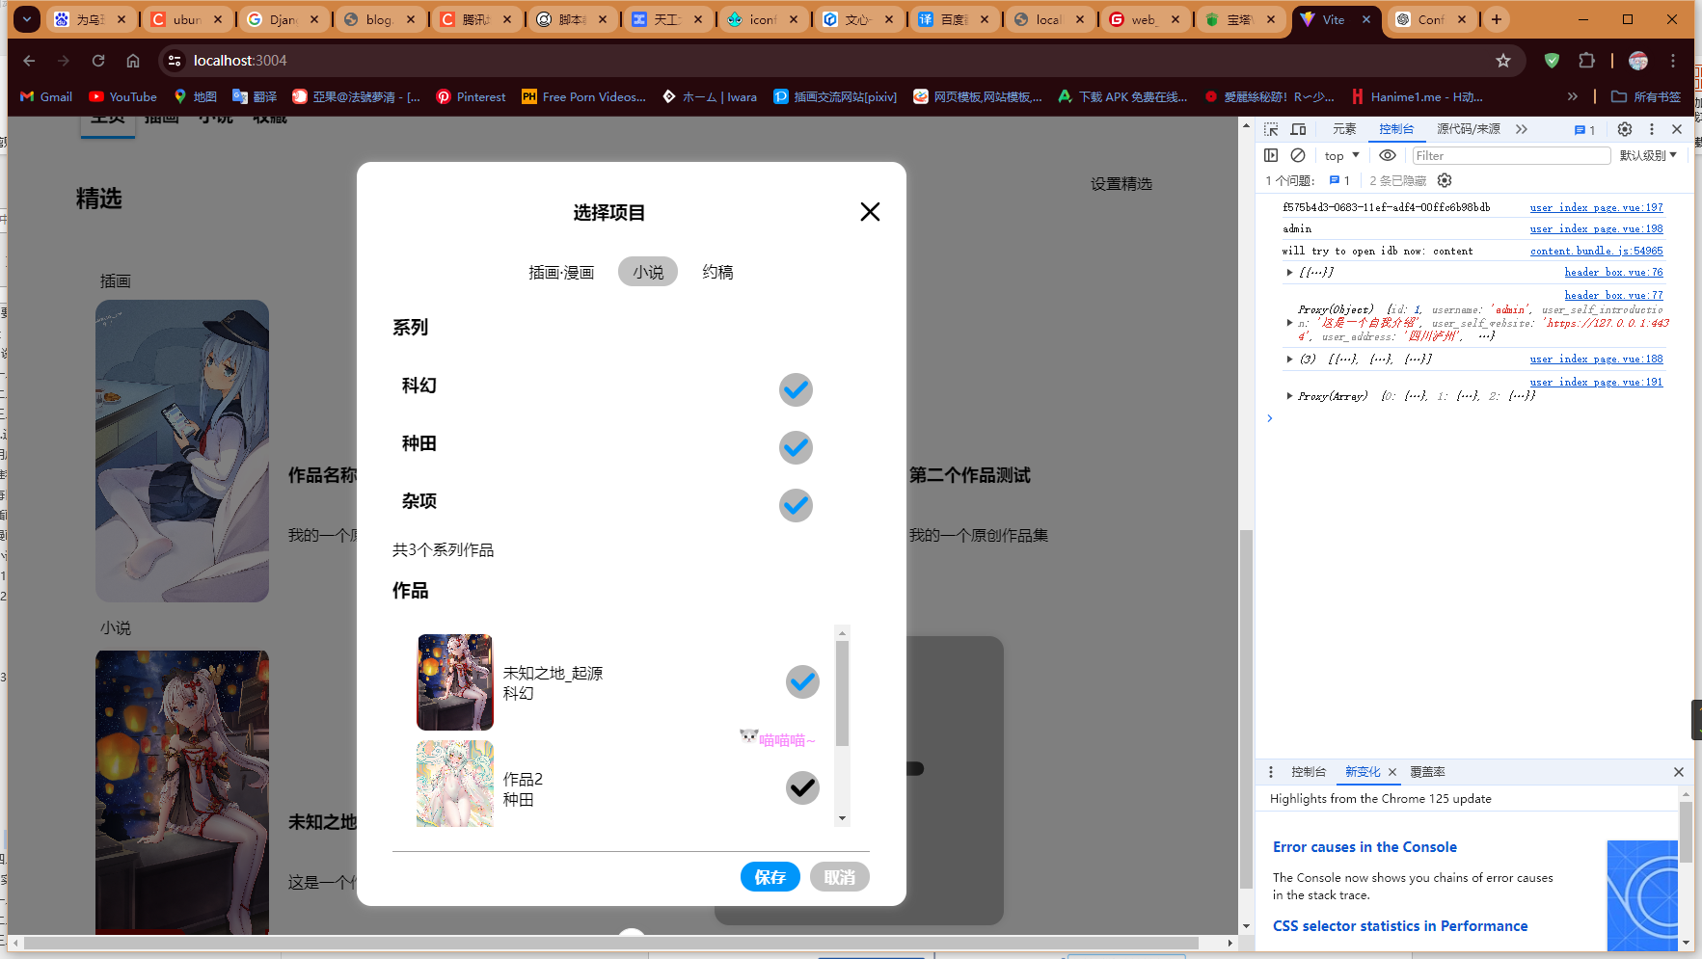

已经被设置为精选作品的作品将会被设置选中状态，以提高用户的交互体验。

13.4.4约稿管理

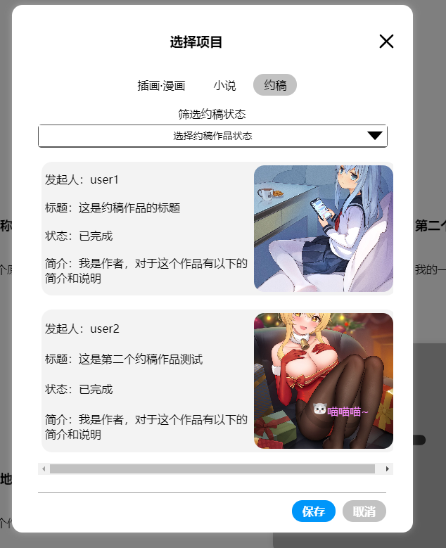

约稿管理将会使用列表进行筛选，筛选出符合状态的作品，作品信息也是从服务器端进行获取，然后由客户端进行设置，用户筛选的列表项是一个重写的select组件，原本的select组件完全无法满足样式要求。

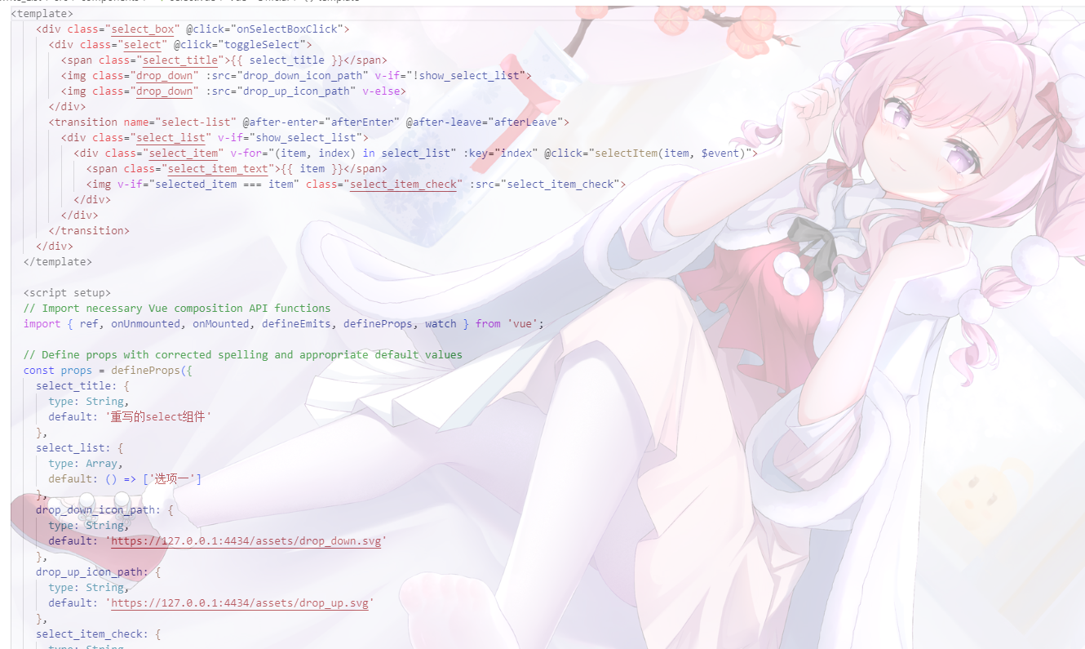重写的组件的主要结构，主要功能就是可以自定义展开和收起状态，定义选中状态的图标，别选中选项的选中样式。